

毕业设计

题 目 | 面向高等数学的LLM自动求解与错误诊断系统设计与实现
学生姓名 | 欧阳晨
学 号 | 2223020076
学 院 | 人工智能与先进计算学院
专业班级 | 智能2202
指导教师 | 刘星宝
职 称 | 副教授

2026年 4月

湖南工商大学本科毕业设计诚信声明

本人郑重声明：所呈交的毕业论文（设计），是本人在导师的指导下，独立进行研究工作所取得的成果。除文中已经注明引用的内容外，本论文不包含任何其他个人或集体已经发表或撰写过的作品成果。对本文的研究做出重要贡献的个人和集体，均已在文中以明确方式标明。本人完全意识到本声明的法律结果由本人承担。

作者签名： 日期： 年 月 日

湖南工商大学本科毕业设计

版权使用授权书
本毕业设计《面向高等数学的LLM自动求解与错误诊断系统设计与实现》是本人在校期间所完成学业的组成部分，是在学校教师的指导下完成的。因此，本人特授权学校可将本毕业设计的全部或部分内容编入有关书籍、数据库保存，可采用复制、印刷、网页制作等方式将设计文本和经过编辑、批注等处理的设计文本提供给读者查阅、参考，可向有关学术部门和国家有关教育主管部门呈送复印件和电子文档。本毕业设计无论做何种处理，必须尊重本人的著作权，署明本人姓名。

设计作者 (签字) 时间 年 月 日

指导教师已阅(签字) 时间 年 月 日

摘要
本课题的工作是构建一个面向高等数学的LLM自动求解与错误诊断系统，主要试图缓解当前高等数学教学里个性化辅导不够、学生定位自身错误根源困难这两类突出问题。系统采用多智能体协同作为基础框架，将解题与诊断流程拆解并指派给规划、求解、诊断、反馈这四类承担不同职责的智能体，同时将检索增强生成（RAG）、领域知识图谱以及自动程序修复（APR）的技术思路引入其中，对问题求解和错误诊断过程做了比较全面的优化。在核心知识构造层面，本研究整理出一个多维错误分类体系，覆盖了5大认知根源类别及衍生出的20多种具体错误子类型；知识图谱的组织上则围绕概念、定理、公式、方法这四类核心节点，以及前置、推广、应用、典型错误这四种语义关系进行，并在此基础上配套构建了结构化的错误模式库。算法部分，重点设计了基于加权评分的动态调度策略和能应对多层级失效情况的错误恢复回退机制，同时提出了一种步骤级表达式比对算法，其特点是调用SymPy对数学表达式进行符号级的等价性验证，以及依托知识图谱来增强检索效果的错误归因思路。在系统实现的工程落地方面，借助分层微服务架构将智能体编排器、四大智能体模块、动态演进的学生知识图谱以及经验积累机制逐一落地。在200道试题样本上的测试数据显示，解题准确率可以达到85.0%，错误定位精确率与归因正确率也分别有79.6%和76.2%。与单一通用LLM的端到端求解方式相比，这种多智能体协同模式在解题准确率和诊断过程的解释性上都有明显改善。整体来看，该系统能为高等数学教育提供一种具备深度认知诊断能力的智能辅助手段。
关键词

高等数学；LLM；自动求解；错误诊断；多智能体系统

Abstract
This study presents a multi-agent collaborative system for automated problem-solving and error diagnosis in higher mathematics education, targeting the challenges of insufficient personalized tutoring and students' difficulty in identifying error roots. The system decomposes the workflow into four specialized agents—planning, solving, diagnosing, and feedback—integrated with Retrieval-Augmented Generation (RAG), domain knowledge graphs, and Automated Program Repair (APR) principles.
The knowledge infrastructure features a multidimensional error classification covering five cognitive categories and over twenty subtypes, organized in a knowledge graph with concepts, theorems, formulas, and methods as core nodes, connected by prerequisite, generalization, application, and typical error relationships. Algorithmically, the system implements a weighted-scoring dynamic scheduling strategy, multi-level error recovery mechanisms, and a step-level expression comparison algorithm leveraging SymPy for symbolic equivalence verification, enhanced by knowledge graph-based error attribution.
Implemented via a layered microservices architecture, the system achieves 85.0% problem-solving accuracy, 79.6% error localization precision, and 76.2% attribution correctness on a 200-problem test set. Compared to single LLM end-to-end approaches, the multi-agent framework demonstrates superior accuracy and diagnostic interpretability, providing a transparent, cognitively-aware intelligent auxiliary tool for higher mathematics education.
Keyword

Advanced Mathematics; LLM; Automatic Solution; Error Diagnosis; Multi - agent System

目录

摘要 4
Abstract 5
1. 绪论 1
1.1 研究背景与意义 1
1.1.1研究背景 1
1.1.2 研究意义 2
1.2 国内外研究现状 3
1.2.1 大语言模型与数学推理 3
1.2.2 多智能体协同与检索增强生成 4
1.3 研究内容与创新点 7
1.4 论文结构安排 9
2. 系统需求分析 9
2.1 功能需求 10
2.2 非功能需求 11
2.3 数据与知识需求 13
2.4 本章小结 14
3. 基于多智能体协同的错误诊断算法 14
3.1 问题定义与算法框架 14
3.2 智能体动态算法调度算法 17
3.2.1 基于加权评分的调度策略 17
3.2.2 错误恢复与回退机制 19
3.3 基于步骤比对与知识图谱的诊断算法 23
3.3.1步骤级表达式比对算法 23
3.3.2 知识图谱增强的归因算法 26
3.4 本章小结 28
4. 系统实现与测试验证 29
4.1 系统总体架构设计 29
4.2 核心功能模块实现 31
4.2.1智能体编排框架实现 31
4.2.2 规划与求解智能体实现 34
4.2.3 诊断与反馈智能体实现 35
4.2.4 动态学生知识图谱与经验积累 37
4.3 系统测试 39
4.3.1 测试环境与测试方法 39
4.3.2 功能与性能测试 39
4.3.3 准确性测试与对比分析 40
4.4 本章小结 42
5. 总结与展望 42
5.1 总结 42
5.2 展望 43
参考文献 44
致谢 48

面向高等数学的LLM自动求解与错误诊断系统设计与实现

1. 绪论

1.1 研究背景与意义

1.1.1研究背景
高等数学是高校理工科和经管类专业的一门公共基础课，教学质量会直接影响学生的逻辑思维训练，也关系到后续课程（比如大学物理、信号系统、计量经济学）的学习深度和广度。但在实际教学过程中，有一个长期被忽视的问题正变得越来越突出：学生解题时出现的错误往往带有很强的隐蔽性和复杂性。这些错误大多不是简单的计算马虎或个别知识点没掌握，而是源自对数学概念的深层误解、推理链条的断裂或是解题策略上的系统性偏差。传统教学里，教师主要凭经验观察来判断错误原因，这样做既费时费力，也很难做到精准且有效的教学干预。
近些年，以GPT系列、LLaMA、通义千问等为代表的大语言模型（LLMs）在自然语言理解和生成上表现出了很强的能力，这也给智能教育领域带来了新的发展空间^{[1][2]}。数学教育方向的研究者们注意到了这个趋势，开始尝试把大语言模型用到数学教学场景中，应用范围也从早期简单的算术扩展到了初等代数，甚至微积分问题的求解^{[3][4]}。但是，已有的研究显示，通用大语言模型在处理算术和初级代数题时表现还算可以，一旦碰到需要复杂逻辑推理和严格符号操作的高等数学问题，就经常出现“幻觉”：模型会以很高的置信度生成一些看上去合理，实际上包含定理误用、漏掉积分常数或者逻辑跳跃的错误答案^{[5][6][41]}。具体来说，比如求解微分方程时，模型可能把积分常数用错地方；做证明题时出现逻辑跳跃等严重问题。又如在应用洛必达法则的时候，模型可能跳过了对未定式条件的严格检查；算不定积分则很容易忘记加上积分常数。这些局限的根源在于大语言模型是基于统计的生成，而数学推理要求精确和可验证，两者之间存在着本质矛盾^{[5]}。
为了突破通用LLM在高等数学这类强逻辑领域的能力瓶颈，学界逐渐发展出两条可以互补的技术路线。一条是对基座模型在高质量数学资料上进行针对性微调，把领域的先验知识嵌入到模型参数里^{[21]}；另一条是利用检索增强生成（RAG）技术建立外部知识增强机制，让模型在推理时能够动态地从结构化知识库中调取信息，从而有效限制输出范围，减少幻觉的出现^{[12][42]}。最近几年，多智能体协同架构因为能够模仿人类专家团队的合作方式，为高等数学解题中涉及的复杂推理和交叉验证提供了一种新的解决思路。具体做法是把解题流程拆成规划、执行、验证、反馈这样一些专门化的子任务，交给定义了特定角色和工具集的智能体来协作完成，这样既明显提高了任务执行的可靠性，也让推理过程的解释性和可追溯性变得更好^{[11][45]}。
虽然大语言模型在很多领域表现出了很强的能力，但在高等数学这样有严格逻辑约束的场景下，幻觉和推理断裂的问题依然很严重。一个值得关注的新进展是，以 OpenAI o1 ^{[38][39]} 和 DeepSeek-R1^{[40]} 为代表的下一代基础模型，通过大规模的强化学习后训练来激发模型内在的“慢思考”（System 2）能力，这相当于让 LLM 从简单的“词汇接龙”朝着真正的逻辑推理迈出了一步。不过，这种具备深度推理能力的万亿级 MoE 模型计算开销非常大，很难在垂直教育场景里频繁使用。这就让我们不得不考虑，能不能设计一种轻量级的多智能体协同加知识增强的架构，在控制算力成本的同时，达到甚至超过这些超大模型的推理水平。这条技术路线的探索，无论从工程还是学术角度看，都是很有价值的。

1.1.2 研究意义
本课题的研究意义可以从理论创新和实践应用两个角度来谈。
理论方面，本研究试图把多智能体协同理论、检索增强生成技术和教育认知诊断理论做一次比较深入的交叉融合。高等数学是一个逻辑约束很强的学科领域，针对这一特点，本研究打算仔细探索一下，如何借助角色划分明确的多智能体协作机制来拆解复杂的推理任务，并验证“规划—求解—诊断—反馈”这种协同模式是不是真的能减少模型幻觉、让推理过程更加透明。如果验证的结果是正向的，那也会给多智能体系统用在科学推理领域提供一个事实层面的参考。另外，本研究还尝试把软件工程里自动程序修复（Automated Program Repair, APR）的思路，迁移到数学解题这个场景里来用。APR在处理代码缺陷定位和补丁生成时，积累了不少细粒度的比对方法，把这些方法借鉴过来，再结合我们构建的高等数学领域知识图谱，就有可能形成一套比较系统的数学错误归因方法论，这样也能为智能教育领域的诊断理论增加一些新的东西^{[15][17][33]}。
实践应用方面，本研究所要构建的“面向高等数学的 LLM 自动求解与错误诊断系统”有不错的应用前景和推广价值。对于学生用户来说，系统给出的不只是一个最终答案，它还会包含错误原因分析、相关原理的重新讲解以及修改后的示范，这几块拼在一起，其实就形成了一个比较完整的学习闭环。再配合上能动态更新的学生知识图谱，系统就可以识别出学生在哪些知识点上长期薄弱，然后据此推荐有针对性的练习题，帮助学生从“弄懂一道错题”过渡到“补齐一类知识短板”。在高等教育大众化的背景下，公共基础课里个性化指导不够一直是个挺难解决的问题，而本课题提出的这套技术方案，正好给这个痛点提供了一条可行的路。从更大的范围看，这对于推动人工智能和高等教育的深度融合，以及提升拔尖创新人才的培养质量，都有很实在的现实意义。

1.2 国内外研究现状

1.2.1 大语言模型与数学推理
大语言模型近几年的快速发展，让人工智能处理自然语言的方式发生了很大变化。Transformer架构里的自注意力机制，让模型可以在海量没有标注的文本上进行自监督预训练，从而捕捉到文本里包含的丰富语义和长距离依赖关系^{[1]}。以GPT系列为代表的生成式预训练模型，通过大量互联网文本的学习，不光掌握了词汇、语法这类表层语言知识，还在一定程度上把常识推理、逻辑关联这些更深层的认知能力内化到了参数里，在自动问答、文本摘要、代码生成等下游任务上都取得了很突出的表现^{[1][2]}。这股技术浪潮自然也影响到了教育领域，很多研究者希望借助LLM比较强的泛化能力来辅助学科教学。其中数学教育因为问题结构清楚、答案也相对确定，成了检验模型推理能力的一个主要试验方向。
不过，一旦把LLM用到数学推理任务上，模型的内在机制和数学学科本身的要求之间，那种深层的矛盾就暴露出来。数学推理建立在公理化体系和演绎逻辑规则之上，正确的解答需要从已知条件出发，严格按照定义、定理和运算规则，通过没有歧义的符号变换和逻辑推导，最终得出必然的结论。而LLM的工作方式，是从训练数据中学习token序列的概率分布，生成的时候根据上文逐个预测下一个最可能出现的token。这本质上是一种统计归纳，而不是形式化的逻辑演绎。模型虽然能记住很多定理的表述和公式的样子，但它并不真正“懂”这些符号背后的数学含义，更做不到对推导过程中每一步的逻辑正确性进行显式检查。
统计生成和逻辑约束之间的这种结构性矛盾，直接造成了LLM在高等数学问题上反复出现所谓的“幻觉”。有文献对幻觉的产生机制做过系统分析，认为根源在于模型碰到知识盲区或者推理断裂的时候，会靠语料里学到的表面模式强行拼凑出一些看起来合理、实际上经不住推敲的内容^{[5][41]}。放到高等数学的语境里，幻觉的表现方式往往更加隐蔽，也更容易误导人。比如算极限的时候，模型可能没验证未定式类型就直接套用洛必达法则；做积分运算，丢掉不定积分最后那个任意常数C是特别常见的高频错误；证明题里，模型可能生成那种带有循环论证或者关键步骤逻辑跳跃的“伪证”。这些错误不是因为计算不仔细，而是模型底层就缺少对数学规则进行硬约束的能力。更麻烦的是，LLM的推理过程像个“黑箱”，用户既没办法追溯它的推导链条，也很难判断结论到底可不可信，这和数学教学里强调的步骤严谨、过程可解释的要求完全是背道而驰的。
为了补上LLM在数学领域这些先天不足，学界和工业界摸索出了好几条技术路线。一个比较直接的思路是领域适应性微调，也就是收集一批高质量的结构化数学语料，对基座模型做继续预训练或者指令微调，把特定领域的数学知识和解题模式尽量固化到模型参数里面^{[21]}。这样做能在一定程度提高模型在目标领域的表现，但泛化能力怎么样、碰到没见过的题型能不能稳住，还是有些问题的，而且每次知识更新都得重新训练一遍模型，成本也不低。
另一个方向是搭建外部知识增强机制，这里面最有代表性的技术范式就是检索增强生成。它的核心想法是，模型在生成答案之前，先从外部可信的知识源里把跟用户问题最相关的信息片段检索出来，作为补充上下文一起送进模型，从而约束模型的生成行为，让输出更真实、更专业^{[12]}。对数学这个领域来说，RAG可以用来从教材、定理库或者错题集里检索相关的定义、定理和典型例题，给模型推理提供即时又准确的参考。
再一种做法是把符号计算引擎引进来当外部工具，走神经符号混合推理的路。LLM本来就不擅长精确的数值和符号运算，一个很自然的解决办法就是把这类任务交给专门的符号计算系统（比如SymPy、Mathematica）。模型负责理解用自然语言描述的问题、规划解题步骤、生成解释性的文本，而像求导、积分、解方程这些具体的计算工作，就由符号计算引擎来搞定。这种分工方式既用上了LLM在语义理解和语言生成上的长处，又借助了符号计算系统在代数运算上的绝对精确，算是一种既实用又靠谱的方案。本研究采用的正是RAG和神经符号混合推理这两条路，希望在一个多智能体协同框架里面，实现效率比较高、准确度也够的数学求解和诊断。

1.2.2 多智能体协同与检索增强生成
多智能体系统是分布式人工智能里的一个重要研究方向，关注的核心问题是：怎么让多个具备自主感知、决策和行动能力的智能体，通过彼此间的通信和协作，一起完成单个智能体搞不定的复杂任务。后来，用LLM充当智能体“大脑”这件事的可行性不断被证实，基于LLM的多智能体系统也就很快成了新的研究前沿。在这种新范式下，单个智能体不再只是一个死板地执行预设规则的模块，角色提示、工具调用权限和记忆模块这几个东西组合在一起，构成了一个以LLM为基础的高度灵活的智能体实例^{[11][45]}。这个范式的核心优势在于它“任务分解、能力互补”的思路：碰到一个复杂目标，系统先把它拆成几个逻辑上相对独立、难度也更聚焦的子任务，然后按照各个智能体擅长的方向（这是由角色提示来定义的），把子任务分给最合适的那一个去执行。多个智能体之间按照事先定好的通信协议交换中间结果、进行讨论协商或者互相质询，最后把各自的结果整合起来，形成全局最优解。
在教育场景里，多智能体协同的教学应用价值尤其值得注意。黄昌勤等人的研究指出，从单智能体走到多智能体，不只是数量上多了几个，更重要的是引入了协商、质疑、互评这类社会化的互动方式，而这些机制能有效带动学习者在认知层面更深入地参与进去^{[4]}。翟雪松等人的实证研究也证实，跟单一智能体比起来，基于多智能体的人机协同架构在处理复杂学习问题时，性能上的优势还是挺明显的，特别是在提供个性化支架和激发元认知反思这些方面表现出色^{[3]}。这些已有的研究结论，给本课题在教育场景下采用多智能体架构提供了理论上的依据，也给出了实践层面的佐证。
在具体的架构设计上，目前主流的基于LLM的多智能体系统大体上都遵循着“规划—执行—反思”这个核心逻辑环。比如李奇等人提出的“规划—执行—审查”神经符号框架，就是把LLM当作高层的决策中枢，来负责制定任务计划，再去调用形式化规约的工具库精确地执行，最后对执行结果做审查和修正^{[10]}。王嘉薪设计的那个面向复杂推理任务的协作框架，则把规划智能体、工具智能体和反思智能体各自的职责分得更细，还通过动态上下文传递来保持对长链路推理步骤的有效跟踪^{[11]}。些框架给本课题设计四角色协同架构提供了一个直接的参考模板。
在知识增强这块，RAG技术走过了一个从静态到动态的发展过程。Zhao等人以及Brown和Roman等人的综述都提到，现代RAG系统正在朝着流程动态化、检索代理化的方向做比较深刻的调整^{[42][43]}。Jiang等人提出的FLARE机制，允许模型在逐词生成的过程中主动去预测接下来可能需要什么知识，然后据此发起动态检索，这样就把“边思考边查资料”这种高效的推理模式变成了实际可操作的东西^{[44]}。把检索行为内化成智能体自主决策的一部分，这个思路直接支撑了本课题里规划智能体在解题过程中动态查询知识图谱的设计。要想给LLM注入真正精准、可靠的数学领域知识，就必须用上表达能力更强的知识表示形式，也就是知识图谱。知识图谱用图结构来显式地建模现实世界里的实体以及它们之间的相互关系，这种语义网络天然就比较适合表示高等数学中概念、定理、公式之间那些复杂的关联。Tu等人在综述中也强调，要在结构化知识环境里做到忠实的推理，调用外部形式化工具（比如知识图谱查询引擎）是减少模型自身推理错误的一个关键办法^{[45]}。问佳豪的研究则从实践上进一步证实，构建领域知识图谱，再结合多智能体协同来驱动它的自动化构建和查询，可以让专业领域问答的深度和准确性都有明显提升^{[7]}。基于这些考虑，本课题专门构建了一个面向高等数学的领域知识图谱，并把它作为RAG流程中的核心外部知识源。

1.2.3 自动程序修复技术启发
本研究的一项核心工作，是要构建一个能对高等数学解题过程做细致错误诊断的智能体。这个任务跟软件工程领域的自动程序修复（APR）在问题结构上其实有不少可以类比的地方。APR技术的目标，是自动找出软件代码里的缺陷，然后生成能够修好这个缺陷的正确补丁。把这个过程跟数学解题错误诊断放在一块看，会发现它们在核心流程上是很像的：两边都得先比较准地定位到“缺陷”在哪里，接着弄清楚缺陷是怎么产生的，最后再拿出一个能纠正错误的“修复方案”。APR领域这些年攒下来的理论模型、技术方法和评估体系，对本课题的数学错误诊断研究来说，确实非常有借鉴意义。
较早的神经APR研究，是把程序修复当成一个序列到序列的翻译任务来做的。Chen等人提出的SequenceR模型就是一个典型，它直接学习从有错误的代码片段到修复之后正确代码片段之间的端到端映射^{[14]}。但这种端到端的黑箱做法，很快就在可解释性和修复正确性保证上暴露了不足。后来的研究者逐渐意识到程序语言有很强的结构性，于是开始在模型里加入更多的代码语义信息和语法约束。Jiang等人提出的CURE模型，通过代码感知的预训练策略和关注可编译性的搜索约束，让生成补丁的正确率有了明显提高^{[15]}。Zhu等人提出的Recoder模型又往前走了一步，它在抽象语法树层面去学习语法引导的编辑操作，等于从模型设计的底层原理上保证了补丁的语法正确性^{[16]}。这个演进过程其实在提醒我们，做数学错误诊断也不能光靠LLM对错误答案的端到端理解，而是得把解题步骤所遵循的“数学语法”——也就是运算法则和定理约束——清清楚楚地纳入诊断过程。
另外值得注意的是，检索增强这套想法在APR领域也被证明非常管用。Wang等人提出的RAP-Gen框架，用了一个混合检索器，从大规模的历史错误-修复对数据库里把跟当前缺陷比较相似的修复模式搜出来，再把搜到的模式当成上下文，去增强补丁生成这个环节^{[17]}。这种“从历史经验里学修复模式”的思路，跟教学实践中老师带学生回顾典型错题、归纳常见错误类型、学习标准改正方法的做法，内核上是一回事。这个思路直接启发了本课题去构建一个结构化的错误模式库，并在诊断阶段通过检索匹配相似的历史错例来提高错误归因的准确率。
在错误定位这个关键难题上，APR领域也提供了不少很有见地的想法。Ye等人提出的SelfAPR方法，实现了一种靠测试用例执行反馈来做自监督错误定位的机制^{[18]}。面对多个位置同时有缺陷的复杂修复场景，ITER方法设计了一种迭代修复的策略，逐步定位并修正好几个互有关联的错误点^{[19]}。Prenner和Robbes则通过严谨的实证研究发现了一个关键现象：局部上下文信息对神经修复模型的性能影响是决定性的^{[20]}。这个发现说明，在做数学错误诊断的时候，一定要充分关注错误步骤前后的具体解题语境，不能把单个错误步骤孤立起来看。Peng等人的研究也进一步确认，针对特定错误类型来构建诊断和修正的知识模板，是很有必要的^{[33]}。APR领域在错误定位的精细程度、补丁验证机制以及检索增强方法上积累的这些东西，为本课题设计步骤级的数学错误诊断算法打下了比较扎实的技术基础，也提供了不少思路上的参考。

1.3 研究内容与创新点
本研究是从当前高等数学教育里个性化诊断不够充分、大语言模型做数学推理容易产生幻觉这些现实问题出发的，总的目标是做出一个能进行深度认知诊断的智能教学辅助系统。研究内容主要分成两块，这两块之间关联很紧。
一块是提出了把多智能体协同和神经符号混合推理结合到一起的高等数学自动求解与诊断架构。一个系统的诊断能力能到多高，很大程度上要看它背后知识库的质量和完整程度。本研究先会对高等数学里极限、导数、积分、级数、微分方程这些核心模块的典型错误类型做一个比较系统的梳理和分类。在借鉴教育心理学里关于数学认知偏差的研究成果，以及自动程序修复领域对缺陷类型做精细划分的方法的基础上^{[15][33]}，本研究还会进一步去构建高等数学领域的知识图谱。这个图谱以数学概念、定理、公式、解题方法作为实体节点，以前置依赖、推广引申、应用场景、典型错误关联这几种关系作为边，最后搭出一个结构化的语义网络。跟知识图谱配套的，还会建一个覆盖高频错误案例的结构化错误模式库，每条模式里面包含错误特征、归因描述、修正建议和关联知识点这些字段。有了这套知识体系，后面智能体做推理和诊断的时候，就有了精确、能检索的领域知识可以调用^{[7]}。在智能体这块，本研究设计并实现的是一个四角色协同框架，里面有规划智能体、求解智能体、诊断智能体和反馈智能体。规划智能体的任务是对输入的问题做类型识别和解题步骤的规划；求解智能体按照规划去调用符号计算引擎或者大语言模型，生成标准的解答；诊断智能体通过步骤级的语义比对和错误模式匹配，对学生答案做比较精确的错误定位和归因分析；反馈智能体则根据诊断结果，生成那种包含原理重述和修正示例的个性化教学反馈。四个智能体之间怎么共享上下文、任务怎么动态调度、出了异常怎么往回退，这些机制本研究也会重点设计，保证整个协作流程高效、稳定，同时也容易解释^{[11][45]}。
另一块研究内容是设计了一种基于知识图谱增强检索和APR比对思想的数学错误诊断算法。大语言模型在数值和符号计算上不太靠得住，为了从根上解决这个问题，本研究实现了一套神经符号混合推理的架构。碰到可以形式化的计算任务，比如求导、积分、解方程这些，系统会优先调用SymPy符号计算引擎来拿到绝对精确的数学结果，之后再由大语言模型负责把这些计算步骤转化成自然语言的解释，这样“精确计算”和“可解释生成”各自的优势就能互补起来。与此同时，系统在规划、诊断、反馈好几个环节都会比较深地把检索增强生成技术融进去，从知识图谱和错误模式库里把跟当前问题关系最密切的定义、定理和历史错例搜出来，作为提示词上下文喂给大语言模型，把它的生成空间约束住，减少幻觉的出现^{[12][42]}。系统里还建了一个会随时间变化的动态学生知识图谱，靠追踪学生每次解题的表现，动态去更新他对各个知识点的掌握程度评估值。在这个模型的基础上，系统就能识别出学生长期薄弱的环节，然后自动生成个性化的复习路径建议。除此之外，系统还引入了自我验证和经验积累的机制，每次成功的诊断案例都会被记录下来，用这些记录去动态更新错误模式库里对应模式的命中率和成功率，甚至还能自动抽象出新的经验模板，让系统在实际跑起来的过程中有能力持续学习、自己优化^{[18]}。
本研究的创新点主要体现在两个地方。第一个，是提出了把多智能体协同和神经符号混合推理融合起来的高等数学自动求解与诊断架构。高等数学任务对计算要精确、逻辑要能解释、认知诊断要有深度，这几样要求是叠加在一起的，针对这个情况，我们设计并实现了“规划—求解—诊断—反馈”这四类智能体协同工作的框架。其中求解智能体优先调用SymPy来保证计算不出错，诊断智能体靠步骤级表达式比对做到比较细的错误定位，反馈智能体则结合知识图谱和错误模式库，生成有教学价值的归因报告。这套架构在算力开销不大的前提下，把求解准确率和诊断的可解释性都明显提上去了。第二个创新点，是设计了一种基于知识图谱增强检索和APR比对思想的数学错误诊断算法。这个算法把APR里缺陷定位的那套做法搬到了数学解题这个场景里，用SymPy的代数等价性判断来代替LLM的黑箱比对，再通过检索错误模式库和知识图谱，把从“错误步骤定位”到“概念级缺陷归因”这一整条诊断链条串了起来。同时，还建了一个能动态演化的学生知识图谱，加上基于经验反馈的模式库自我更新机制，让系统具备了从单次纠错到长期认知追踪的闭环能力。

1.4 论文结构安排
本文的主题是面向高等数学的LLM自动求解与错误诊断系统的设计与实现，整体按照从理论构建到方法设计，再到系统实现与验证这样一个逻辑顺序来组织内容，全文一共分为五章。
第一章是绪论。这一章先交代研究的现实背景，把当前高等数学教学中存在的一些深层矛盾，以及现有大语言模型在数学推理方面碰到的技术瓶颈讲清楚，在这个基础上再点出本研究的理论价值和现实意义。然后，对国内外相关的研究现状做一个比较系统的梳理和评述，把现有工作做到了什么程度、还有哪些地方不足归纳出来，这样也就给本文的研究定位找到了依据。最后，概述一下本文的主要研究内容、核心的创新点以及整体的章节安排。
第二章是系统需求分析。这一章从功能需求、非功能需求、数据与知识需求三个不同的角度，对系统做了比较细的需求分析，把系统应该具备的自动求解、步骤级错误诊断、个性化反馈生成、动态学生建模等核心功能，以及准确性、响应时延、鲁棒性这些质量属性要求都明确了下来，为后面的设计和实现打个基础。
第三章是基于多智能体协同的错误诊断算法。这一章先把高等数学的错误模式体系建起来，然后对研究问题给一个形式化的定义，再给出多智能体协同推理的总体算法框架。接下来，比较详细地讲智能体动态调度算法是怎么设计的，包括那个基于加权评分的任务分配策略，以及异常处理和回退机制。最后，会重点讨论基于步骤级表达式比对的错误定位算法，还有怎么把知识图谱检索融进错误归因算法里。
第四章是系统实现与测试验证。这一章从工程实现的角度，先讲系统的分层总体架构是怎么设计的，然后分小节说明智能体编排框架，以及规划、求解、诊断、反馈这四个核心智能体具体是怎么实现的，最后从功能、性能和准确性这三个方面对系统做一个比较全面的测试和对比分析。
第五章是总结与展望。这一章对全文的研究工作做一个系统的回顾，把取得的主要成果和核心贡献归纳出来，同时也客观地分析一下当前系统还有哪些地方存在局限，并对后续的研究方向做一些展望。
- 系统需求分析
为了确保所设计的系统能够切实解决高等数学教学中的实际问题，在开展算法与架构设计之前，本章从功能、非功能及数据与知识三个维度，对面向高等数学的LLM自动求解与错误诊断系统进行需求分析。

2.1 功能需求
我们跟教学一线做了一些初步的交流，也把高等数学常见的题型过了一遍，梳理下来，本系统需要承担下面六项核心功能。
- 数学问题自动求解。这是系统最基本的一项功能。跟通用大语言模型那种直接给个最终答案的做法不一样，本系统的求解功能要求把完整的推理步骤和最终答案都输出出来，也就是一个标准的解答过程。系统得能接收用自然语言和LaTeX数学表达式混合输入的高等数学题目，自己判断出题目属于哪个知识模块，比如极限计算、导函数求解、不定积分、正项级数审敛、一阶常微分方程这些，然后根据判断结果生成符合数学教学规范的、步骤清楚的解答。这项功能背后有个比较关键的技术难点：通用LLM因为统计生成那套机制跟数学逻辑保真性之间本身就有矛盾，做高等数学题的时候幻觉现象出现得很频繁，很难保证每一步都正确^{[5][41]}。所以，本系统在求解这个环节不能只靠单个LLM端到端地生成，得设计一套把符号计算和知识增强结合起来的混合推理办法。
- 学生答案步骤级诊断。这是本系统最核心的价值所在，也是跟市面上现有智能解题工具拉开差距的地方。传统的作业批改或者在线判题系统，大多只能告诉你“对”还是“错”，对错误是怎么发生的、背后的认知根源是什么，基本没有深入分析。本系统要做的，是对学生交上来的完整解答过程文本做步骤级的拆解，把它切成一个个语义上相对独立的解题步骤单元，然后跟系统自己生成的标准解答做比较细的比对。诊断不光要能比较准地定位到是哪一步出了错，还得回答“为什么错”这个认知层面的问题，也就是说，得判断出这个错误到底是概念理解有偏差、解题策略不对、单纯算错了，还是逻辑推理上有毛病。这个需求对诊断算法的细度要求很高，光靠简单的字符串匹配根本应付不了学生表达方式五花八门的情况，必须引入数学表达式语义层面的等价判断机制。
- 个性化教学反馈生成。这个功能等于是把错误诊断和学习改进连起来的桥。诊断结果只有变成了学生看得明白、也能照着去改的修正建议，才算真正有了教学上的用处。系统应该能根据诊断报告，自动生成结构化的反馈内容，格式上沿用“错误归因—原理重述—修正示例”这种三段式结构。如果是因为前面的知识没学好导致的系统性错误，系统还得能额外加上前置知识的复习建议，而不是只盯着当前这道错题做补救。反馈生成能不能讲清楚、讲得对不对，是这项功能质量好坏的关键，这跟翟雪松等学者提到的多智能体系统能有效带动学习者深度认知参与的结论是挺吻合的^{[3]}。
- 动态学生建模与薄弱点追踪。这项功能是为了做到因材施教。系统不能把学生交上来的每道题都孤立起来看，而是要把历次解题的记录都放进一个不断更新的学生认知模型里。具体为系统得给每个用户维护一份专属的知识掌握度评估档案，一直追踪他在各个数学概念、定理、方法上的掌握程度是怎么变化的。如果系统经过多次诊断，发现某个学生在“复合函数求导”这类题上反复栽跟头，就应该能主动识别出这个学生对“链式法则”这个核心知识点的掌握是有欠缺的，然后根据知识图谱里的前置依赖关系，给他生成一条从基础概念到高阶应用的个性化复习路线。这个需求背后体现的，正是黄昌勤等学者强调的那个观点：从单智能体发展到多智能体的过程中，系统应当能给出动态的、有针对性的支架式支持^{[4]}。
- 领域知识管理。这属于系统在知识层面的基础设施。系统诊断能力的上限，很大程度上要看背后知识库的质量和完备程度。所以，系统需要维护两个结构化的知识库：一个是高等数学领域知识图谱，把概念、定理、公式、方法当实体节点，把前置依赖、推广引申、应用场景、典型错误关联这些当关系边，给智能体提供精确、能检索的领域知识支撑^{[7]}；另一个是专门针对典型错误的错误模式库，把真实教学过程中反复出现的高频错误模式都收进去，每条模式里包含错误描述、示例、归因建议、关联知识点这些标准化的字段。这两个库都得支持比较方便的更新和扩展，好适应不同教材版本或者新题型的变化。
- 经验积累与自优化。这是一项让系统长期用下来越来越好的进化功能。系统在实际跑的时候，会不断攒下新的诊断案例，这些案例里藏着的模式和规律不应该白白丢掉。系统得有能力从历史数据里去学东西：一方面，自动统计各个错误模式被命中了多少次、诊断成功率是多少，然后动态调整这些模式的置信度权重；另一方面，用聚类这类数据挖掘算法，把出现频率高但还没被模式库收录的新兴错误特征找出来，生成候选模式草稿，推给专家审核之后纳入库里。这个自我优化的闭环设计，借鉴了自动程序修复领域里SelfAPR靠测试执行反馈来做自监督错误定位的想法^{[18]}。

2.2 非功能需求
非功能需求说的是系统在运行质量、用户体验和架构约束这些方面要达到的“品质”标准，跟功能需求一样重要。这些标准如果没达到，就算功能做得再全，系统到了实际教学场景里也很难真正用起来。
- 求解与诊断准确性。这是衡量系统核心效用最直接的一个质量指标。在教学场景下，给出错误解答或者有偏差的诊断，不但帮不到学生，反而可能把人带偏，造成知识点的二次混淆。所以，本系统在核心题型上的标准解答准确率定的是不低于80%，对含有错误的解答，步骤级错误定位精确率和认知归因正确率都定在不低于75%。准确性指标之所以没有设得更高，主要是因为诊断任务比单纯求解要复杂不少：学生出错的样子千差万别，符号写法不一样、步骤有省略、跳步推理这些情况，都可能给算法制造不小的麻烦。这一点，自动程序修复领域那项关于局部上下文信息对修复模型性能有决定性影响的研究已经给了印证^{[20]}。
- 响应时间。这个指标会直接影响师生愿不愿意用、用起来感觉怎么样。对于单次求解或者诊断请求，在网络和服务负载都正常的情况下，系统端到端的平均响应时间应该控制在3秒以内，50个并发用户同时用的时候也不该出现明显的性能下滑。这个时间约束对后端架构设计其实提出了挺具体的要求：符号计算这条线，也就是调用SymPy那部分，得保证毫秒级就能返回结果；而涉及LLM调用的规划、生成和归因这几个环节，就得靠异步编排、结果缓存、用轻量级的领域微调模型这些办法把耗时压下来，必要的时候甚至可以用本地部署的中等规模模型来顶替远程大模型API，减少网络延迟带来的波动。
- 鲁棒性。这是要求系统碰到异常输入或者外部服务出问题的时候，还能保持可用，不至于整个流程崩掉或者卡死老半天。首先，用户输入格式不太规范的情况，比如LaTeX语法有错、漏了括号，或者文本里夹杂了噪声，系统得有一定的容错和自动补全能力，不能上来就直接甩个异常。其次，系统链路里某个外部依赖如果出了故障，如LLM API超时、符号计算引擎报错，系统应当能靠重试、跳过、降级填充这些回退策略，把核心业务流程的连贯性保住。这种多层级的容错思路，跟孙毅等学者把军事上OODA循环那套思想引到多智能体指挥控制里来应对动态变化的做法，在道理上是相通的^{[24]}。
- 可扩展性。这是从架构上保证系统能长期演进的一个需求。以后如果要逐步覆盖新题型，比如几何证明、应用建模什么的，或者有性能更强的底层大语言模型出来，系统应该能用比较低的成本去做功能扩展或者模型替换。说得具体一些，新增一种职能智能体，比如专门针对证明题的诊断智能体，应该只要实现约定好的基类接口、再到编排器里注册一下就行，不需要去动已有智能体的业务逻辑。服务层对AI模型的调用应该用统一的门面模式封装起来，切换不同模型厂商的时候只改少量配置。
- 交互友好性。这个需求关注的是学生用户用起来的认知负担和信任感。前端界面得能准确地把LaTeX数学公式渲染出来，还要用流程图、步骤卡片或者泳道图这类形式，把多智能体协同推理的过程可视化地展示出来，让系统内部那些原本像“黑箱”一样的求解和诊断逻辑变得透明一些。这样设计的依据，跟朱珂等学者的研究结论是一致的，他们认为观点碰撞和过程可视化能比较有效地帮助学习者消除认知冲突、深化对知识的理解^{[9]}。

2.3 数据与知识需求
数据和知识可以说是驱动智能系统跑起来的“燃料”。这一节从题型数据、知识图谱、错误模式库和学生行为数据四个方面，把系统的关键需求理一理。
- 题型与解答数据。这部分是系统开发、测试和基准评估最基础的材料。系统需要建一个能覆盖高等数学核心章节的典型题目数据集，里面每道题不光要配上经人工校对过的标准解法步骤和最终答案，还得设计几种典型的错误解法变体出来，比如洛必达法则用错的情况、积分常数漏掉的情况、换元没换完整的情况等等。每种变体都要标清楚它属于什么错误类型、认知根源在哪里。数据集还得按难度分一下层，这样测试出来的结果才能反映系统在不同难度区间到底表现怎么样。这个数据集的构建思路，借鉴了自动程序修复领域里RAP-Gen框架用历史错误-修复对来建检索数据库的做法^{[17]}。
- 领域知识图谱。这是系统做知识增强推理时最主要的外部知识来源。知识图谱得比较系统地覆盖高等数学主干内容里的核心概念、关键定理、常用公式和典型解题方法，用前置、推广、应用、典型错误这四种语义关系把它们织成一个结构化的语义网络。图数据库选型的时候有两个要求要考虑：一是得支持Cypher这类图查询语言，这样多跳关系才能高效地遍历；二是节点属性要能灵活扩展，后面做学生个性化建模的时候，才能在节点上动态加上掌握度这类属性字段^{[7]}。知识图谱一开始的构建，可以采用“专家手工标注主干部分，再加上自动化规则抽取来补充”这种混合策略，在保证核心关系准确度的前提下，尽量提高覆盖效率。
- 错误模式库。这是诊断智能体做模式匹配和归因推理时直接依赖的知识来源，也是系统积累经验的一个核心载体。模式库里每条记录都得有标准化的字段结构，具体包括：模式唯一标识符、模式名称、所属的错误类型（按认知根源那个维度来分）、错误描述文本、常见错误示例（用LaTeX格式）、修正建议文本、关联知识点列表，还有历史出现频次和诊断成功率这两个动态统计字段。模式库一开始的内容，主要靠搜集整理真实的学生作业和测验试卷，再加上教材里“常见错误分析”那类章节的归纳提炼。系统跑起来以后，后台会定时跑分析任务，根据新增的诊断案例动态更新各个模式的频次和成功率，还会通过聚类挖掘出一些新的模式候选草稿，经人工审过之后再正式放进库里。这种库结构能自己更新的机制，让系统的诊断能力可以随着使用时间的增长慢慢进化。

- 学生行为数据存储。这部分给动态学生建模和长周期的教学效果分析提供数据基础。系统需要长期存下来的核心行为数据包括：学生历次提交的题目和答案、系统生成的标准解答和诊断报告、各个知识点掌握度评估值的变化快照，还有学生跟反馈内容之间的交互记录，比如有没有去看推荐的前置知识、后面同类型的错误是不是减少了。存储方案上，得在读写的性能、数据一致性还有存储容量之间找一个平衡。像MongoDB这类NoSQL文档数据库，比较适合存那些结构灵活的单词解题记录和诊断报告；Neo4j图数据库在存学生和知识点之间动态掌握度关系这件事上，有它天然的优势，可以直接在图里面跑知识短板的查询和复习路径的遍历。

2.4 本章小结
这一章从功能、非功能、数据与知识三个角度，对系统做了比较详细的需求分析。功能这块，把自动求解、步骤级诊断、个性化反馈、动态学生建模、领域知识管理和经验积累这六项核心能力都明确了下来，也理清了它们跟多智能体角色之间怎么对应。非功能这块，对准确性、响应时间、鲁棒性、可扩展性和交互友好性这五个质量属性，给出了具体的量化指标和设计上要遵守的约束。数据与知识这块，把题型数据集、知识图谱、错误模式库和学生行为数据这四个主要知识资源该怎么建、怎么存，都梳理了一遍。这些需求分析做完之后，下一章要做的错误模式体系构建和核心算法设计，就有了比较清楚的输入条件和验证依据。
- 基于多智能体协同的错误诊断算法
高等数学的自动求解和错误诊断这个任务，复杂就复杂在它同时包括好几件事：既要对题目文本做语义解析和策略规划，又要求数学表达式在计算上绝对精确，还得对学生答案里的错误步骤做细致的比对和认知层面的归因。单靠一种算法模型，很难把跨度这么大、约束又这么强的复合任务都顾好。所以，本研究把这个任务拆成了规划、求解、诊断、反馈四个相对独立的子问题，然后设计了一套多智能体协同推理的算法框架来统一调度。

3.1 问题定义与算法框架
为了让后面的算法描述和分析更方便，先把系统要处理的核心任务用形式化的方式定义一下。我们用 P 表示用户输入的自然语言数学题目文本，用 A_stu 表示学生针对这道题写出的解答过程文本。系统需要完成两个有关联的输出目标：第一，生成这道题的标准解答过程文本 A_std 和最终答案；第二，如果 A_stu 存在，还要输出一份结构化的错误诊断报告 R。这份诊断报告 R 里至少得包含这些信息：出错的步骤索引、匹配上的错误模式标识符、错误类型、严重程度、归因分析文本，还有个性化的修正建议。
单个大语言模型要想在保证数学严谨性的情况下，直接从 P 映射到 A_std 和 R，目前还挺难的。所以本研究用的是基于多智能体协同的思路，把任务拆开。算法框架的整体逻辑在图 1 里可以看到，最核心的部分就是由一个智能体编排器统一调度的迭代式推理流程。

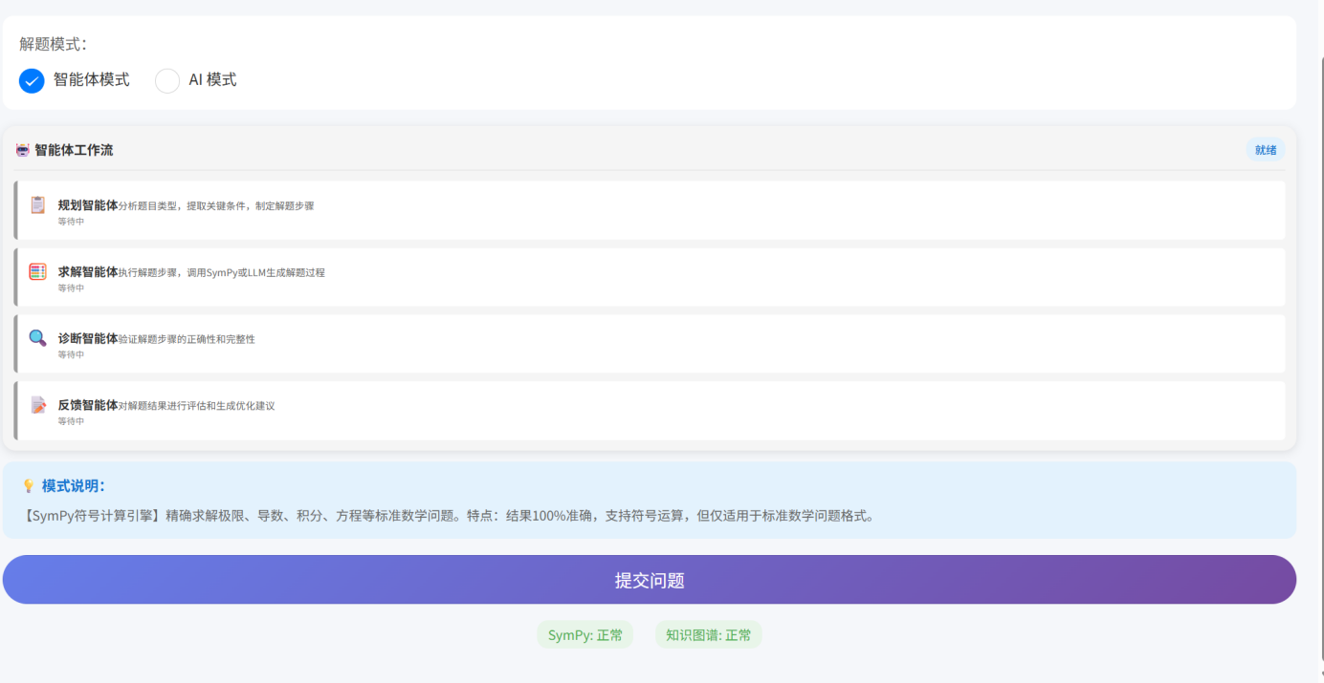
图 1智能体工作流

算法的输入是用户题目 P，另外还可以选择性地带上学生答案 A_stu。算法启动以后，先初始化一个全局共享的上下文数据结构 C，里面会存题目原文、已经提取出来的知识点列表、解题步骤计划、中间计算结果、标准解答的步骤序列，还有最终的诊断结果这些信息。接着，编排器会按照事先定好的执行链路或者动态调度策略，按顺序把各个职能智能体激活。时序如图所示。

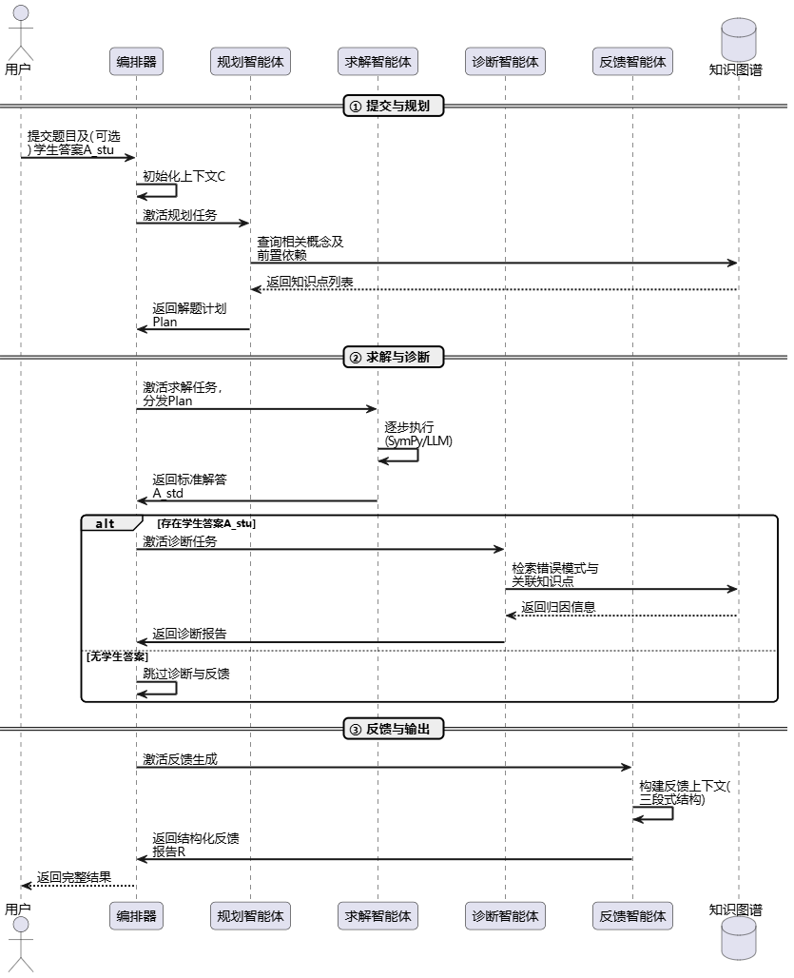
图 2 多智能体协同诊断活动图/时序图

最先被调用的是规划智能体，它的活儿是解析题目 P，认出题目类型，把关键条件提取出来，然后去知识图谱里把跟这道题相关的核心概念节点搜出来，作为知识上下文。在这个基础上，规划智能体生成一份结构化的解题步骤计划 Plan，再把 Plan 和搜到的知识点列表一起写进上下文 C 里。
接下来求解智能体根据上下文 C 里的 Plan 一步一步去执行计算任务。对计划里的每一步，求解智能体都会先判断一下，这一步能不能交给符号计算引擎 SymPy 去处理。如果可以，就调用 SymPy 的接口拿到精确的符号或者数值结果，把 LaTeX 格式的表达式存进 C 里；如果不方便交给 SymPy，那就调用大语言模型，在知识增强的提示下生成这一步的自然语言推理和表达式。所有步骤都跑完之后，求解智能体把它们整合到一起，形成一份完整的标准解答 A_std，也写进 C 里。
如果输入里还带了学生答案 A_stu，诊断智能体就会被激活。这个智能体先把 A_stu 和 C 里存着的标准解答 A_std 分别解析成步骤序列，然后跑一遍步骤级语义比对算法，把差异和错误的位置找出来。对每一个定位到的错误步骤，诊断智能体去错误模式库里搜匹配的已知错误模式，再结合知识图谱做归因分析，最后把错误类型、模式标识和归因描述写进诊断结果列表里。
反馈智能体的工作是，根据上下文 C 里诊断的结果，用预设的反馈模板再加上动态学生知识图谱里的掌握度信息，生成一份结构化的反馈报告 R，里面包含错误归因、原理重述和修正示例，这个 R 会作为最终输出的一部分返回。如果输入里没有 A_stu，那反馈智能体就只输出求解智能体生成的标准解答 A_std。如图所示。

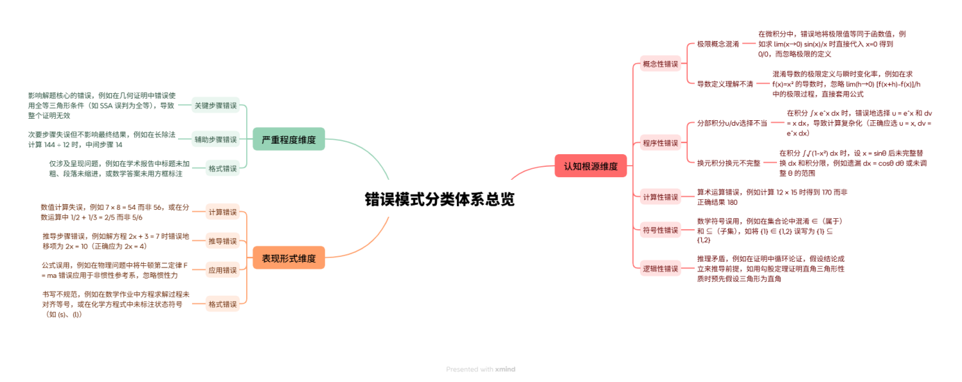
图 3 多维错误分类体系总览图

在整个流程当中，编排器一直盯着各个智能体的执行状态。要是哪个智能体执行失败或者超时，编排器就会按事先设好的回退策略去做重试、跳过或者填个默认值，保证整个流程不会轻易崩掉。多智能体框架的伪代码在表 1 里给出。

表 1 多智能体协同诊断算法表
多智能体协同框架
输入：问题文本P，学生答案A_stu（可选）
输出：标准解答A_std，诊断报告R（如果A_stu存在）
初始化全局上下文C ← {problem: P, student_answer: A_stu}
按调度策略确定智能体执行序列：AGENT_SEQ ← ["规划", "求解"]
IF A_stu存在 THEN
AGENT_SEQ.APPEND("诊断")
AGENT_SEQ.APPEND("反馈")
END IF

FOR 每个智能体类型agent_type IN AGENT_SEQ DO
尝试执行 ← TRUE
重试次数 ← 0
WHILE 尝试执行 AND 重试次数 ≤ MAX_RETRY DO
TRY
agent ← 动态调度器(agent_type, C) // 详见3.2节
结果 ← agent.执行(C)
- 更新(结果)
尝试执行 ← FALSE // 执行成功
EXCEPT 异常e
重试次数 ← 重试次数 + 1
IF 重试次数 > MAX_RETRY THEN
结果 ← 回退策略处理(agent_type, C, e) // 详见3.2.2节
C.更新(结果)
END IF
END TRY
END WHILE
END FOR

A_std ← C.标准解答
R ← IF A_stu存在 THEN C.诊断报告 ELSE NULL
RETURN (A_std, R)

3.2 智能体动态算法调度算法
在上面这套算法框架里，智能体执行的先后顺序并不是定死的。不同的问题类型对规划、求解、诊断这几个环节的计算资源需求不太一样，而且各个智能体模型的历史表现也会有波动，如果一直用固定的串行调度，很难让系统整体的效率和成功率都达到一个比较好的平衡。所以，本研究设计了一套基于加权评分的智能体动态调度算法，再配上一套比较完善的错误恢复和回退机制。

3.2.1 基于加权评分的调度策略
动态调度算法的核心思想是：每次任务开始执行之前，编排器会根据待处理问题本身的特点，还有各个候选智能体过往的性能统计数据，给每个智能体算出一个针对当前任务的合适程度评分，然后优先让评分最高的那个去执行。有了这个机制，系统就能根据任务难度和智能体当前状态自己做一些适应性的调整。
具体来说，假设当前等着被调度的候选智能体集合是 Agents = {agent₁, agent₂, …, agentₙ}。对其中每一个智能体 agentᵢ，编排器会去性能监控数据库里把它近期的历史成功率 Sᵢ 和平均执行耗时 Tᵢ（按秒算）取出来。历史成功率 Sᵢ 指的是这个智能体在过去 k 次执行里，成功返回有效结果的次数占多大比例，这个指标大致能反映智能体当前稳不稳、靠不靠谱。平均执行耗时 Tᵢ 则反映了它响应的快慢。为了把可靠性和效率这两样放在一起考虑，本研究给智能体 agentᵢ 定义了一个调度评分 Wᵢ：
W _{i} = α · S _{i} - β · T' _{i}
公式 1
其中，T'_{i} 是将平均耗时 T_{i} 进行归一化处理后映射至 [0, 1] 区间的值，这么做的目的是消掉它跟成功率 S_{i} 之间的量纲差异。α 和 β 分别为成功率权重与效率惩罚系数，满足 α + β = 1。在本研究的实际部署中，考虑到高等数学求解与诊断任务对准确性的要求远高于对实时性的追求，将 α 设置为 0.6，β 设置为 0.4，相当于让历史成功率在决策时占更大的权重。
编排器所有候选智能体的评分 W_{i} 都算一遍之后，选出分数最高的那个来执行当前这一步。不管最后执行是成功还是失败，这次执行的结果，包括成功/失败标记、花了多长时间这些，都会被记下来并更新到性能监控数据库里，留着下次调度算评分的时候用。这种边跑边更新评分的机制，让调度策略能够跟着各个智能体因为模型版本升级、后台负载变化这些原因导致的性能起伏一起动态调整。具体的算法在表 2 里给出。

表 2 加权评分的动态调度算法
基于加权评分的动态调度
输入：智能体类型agent_type，上下文C
输出：选定的智能体agent
problem_class ← 问题分类器(C.problem) // 轻量级分类
cached_template ← 模板缓存.查询(problem_class, agent_type)
IF cached_template存在 AND cached_template.置信度 > 0.8 THEN
RETURN cached_template.推荐智能体
END IF

候选智能体集 ← 获取候选集(agent_type)
最佳评分 ← -∞
最佳智能体 ← NULL

FOR 每个agent IN 候选智能体集 DO
S_i ← 性能数据库.获取成功率(agent.id) // 近期k次成功率
T_i ← 性能数据库.获取平均耗时(agent.id) // 秒
T'_i ← 归一化(T_i, agent_type) // 映射到[0,1]
W_i ← α·S_i - β·T'_i // α=0.6, β=0.4

IF W_i > 最佳评分 THEN
最佳评分 ← W_i
最佳智能体 ← agent
END IF
END FOR

性能数据库.记录调度结果(最佳智能体.id, 当前时间) // 用于下次更新
RETURN 最佳智能体

另外，为了降低调度决策本身带来的计算开销，编排器还加了一个轻量级的任务分类缓存机制。对输入的题目 P，系统先用关键词匹配加上简单的规则分类器，判断它大致属于哪个题目大类，比如极限、导数、积分这些。对每一大类题目，系统都缓存了一个经过历史数据验证的“智能体执行顺序模板”。新任务来的时候，如果能在缓存里命中对应的模板，就直接按模板推荐的顺序走；只有当模板里好几个智能体的优先级差不太多的时候，才去启动上面说的那种加权评分计算。这个缓存机制在保持调度灵活性的同时，也能省掉一些不必要的计算延迟^{[11]}。

3.2.2 错误恢复与回退机制
在多智能体协作的链路里，某个智能体执行失败或者响应超时，其实是很难完全避免的。大语言模型的接口可能碰上网络抖动、服务限流，或者模型自己产生了幻觉，返回的结果跟预设的格式对不上；符号计算引擎也可能因为表达式语法有问题而直接抛异常。要是没有一套靠得住的错误处理机制，随便哪个单点出了故障，都可能让整个求解或诊断流程断掉，用户体验和系统可用性都会受很大影响。
针对这个情况，编排器内部部署了一套多层级的错误恢复和回退机制，对应伪代码在表3里给出了。当编排器监测到某个智能体 agentᵢ 的执行状态是“失败”，或者实际耗时已经超出了预设的阈值 Timeoutₘₐₓ，编排器不会马上就把整个流程停掉，而是按照事先给这个智能体配好的回退策略 FallbackStrategyᵢ 去做对应的处理。本研究总共定义了三种基本的回退策略。

表 3 错误恢复与回退算法
错误恢复与回退机制
函数：执行智能体带恢复(agent, C)
输入：智能体agent，上下文C
输出：执行结果或回退结果
重试计数 ← 0
超时阈值 ← 30 // 秒

WHILE 重试计数 ≤ 2 DO // 最大重试次数
开始时间 ← 当前时间()
TRY
结果 ← agent.执行(C)
IF 验证结果(agent.type, 结果) THEN
性能数据库.更新指标(agent.id, 成功=TRUE, 耗时=当前时间()-开始时间)
RETURN 结果
ELSE
RAISE 无效结果异常
END IF
EXCEPT (网络异常, 超时异常, 模型异常, 无效结果异常) 为 e
耗时 ← 当前时间()-开始时间
性能数据库.更新指标(agent.id, 成功=FALSE, 耗时=耗时)

IF 耗时 > 超时阈值 THEN
BREAK // 超时，不再重试
END IF

IF agent.回退策略 = “重试” AND 重试计数 < 2 THEN
重试计数 ← 重试计数 + 1
等待(2^重试计数) // 指数退避
ELSE
BREAK // 不重试，进入回退处理
END IF
END TRY
END WHILE

// 重试失败，应用回退策略
RETURN 应用回退策略(agent, C, 重试计数)

函数：应用回退策略(agent, C, 重试次数)
策略 ← agent.回退策略

CASE 策略 OF
“重试”: // 重试次数耗尽
IF agent.备用策略存在 THEN
RETURN 应用回退策略(agent, C, agent.备用策略)
ELSE
RAISE 关键异常("所有重试尝试耗尽")
END IF

“跳过”：
日志.记录("跳过智能体", agent.id)
RETURN 执行结果(状态="跳过", 消息="因持续失败跳过执行")

“默认值填充”：
DEFAULT ← 生成默认值(agent.type, C)
RETURN 执行结果(状态="使用默认值", 结果=DEFAULT)

DEFAULT:
RAISE 不支持策略异常(策略)
END CASE

一种是“重试”策略。编排器会把上下文恢复到该智能体执行之前的状态，然后重新发起一次调用。重试的上限设成2次，每次重试之间会留一小段指数退避的等待时间，主要是为了避开那些因为网络瞬时波动造成的偶发失败。要是2次重试都耗尽了还没成功，就交给下一级策略去处理。
另一种是“跳过”策略。有些智能体不在关键路径上，或者它的输出后面的智能体能推断出来、能想办法补上，编排器就可以选择直接跳过。举个例子，如果诊断智能体因为学生答案的格式实在太乱而没法正常解析，编排器可以跳过那种很细致的步骤比对，直接让反馈智能体给一句“解答格式不太规范，请检查一下输入”这样的通用提示，这样至少交互流程的完整性还能保住。
还有一种叫“默认值填充”策略。对某些智能体来说，它的输出是有些可以接受的缺省值的，编排器在捕获到失败之后，可以把提前设好的默认值填进上下文 C 里，让后面的流程还能继续往下走。比如，规划智能体在调用大语言模型的时候失败了，编排器可以把问题类型默认设置成“综合题”，知识点列表就用在题目文本里直接用关键词匹配出来的一个临时集合，再生成一个最简化的通用求解计划，这样求解智能体至少还能试着去解一下。
所有智能体的执行结果，包括成功还是失败、重试了多少次、最后用了哪种回退策略这些元数据，都会被详细记到系统日志和执行历史里面，如图所示。这些日志数据不光是做系统运维监控的重要参考，后面去分析各个智能体的失效模式、调整回退策略的参数，也都要靠这些数据。这种对异常情况的细致管控，让系统在面对真实场景中各种各样复杂的输入时，能具备必要的鲁棒性和弹性^{[24]}。

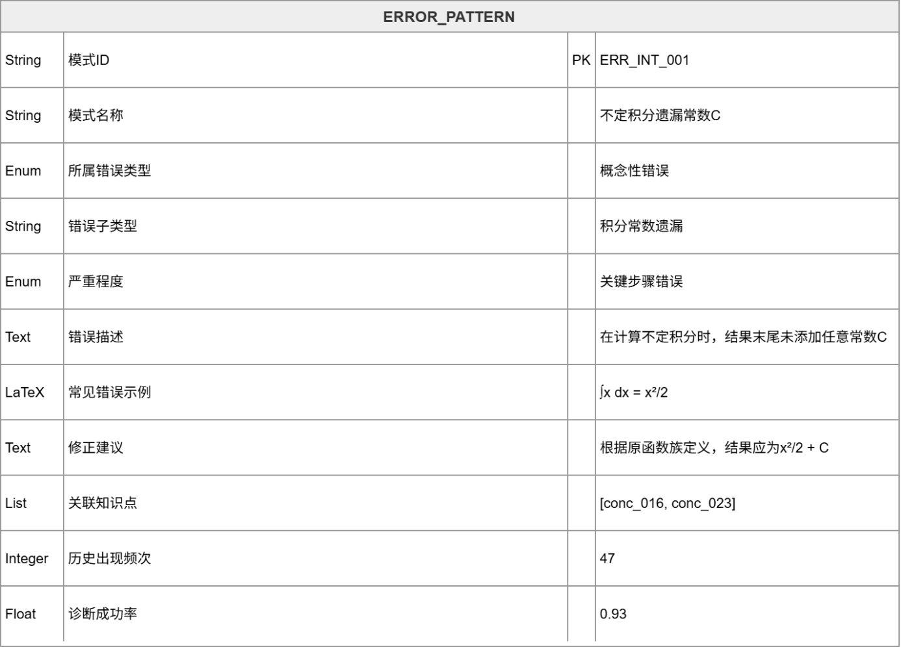
图 4 错误模式库结构示意图

3.3 基于步骤比对与知识图谱的诊断算法
诊断智能体在整个系统里，是把教学价值真正落地的一个关键角色。它的核心任务，是把学生交上来的解答过程 A_stu 跟系统自己生成的标准解答 A_std 做比较细的比对，比较准地定位到错误发生在哪一步，然后对错误背后的认知根源做一个比较深入的归因分析。这件事在技术上的难点在于：学生答案的表达方式可能五花八门，就算逻辑上是对的步骤，在符号的写法、表述的先后顺序上，也可能跟标准解答差得挺多。所以，光靠简单的字符串匹配或者正则表达式比对，是满足不了诊断需求的。针对这个问题，本研究设计了一套把符号计算等价性判断和知识图谱语义推理结合在一起的复合诊断算法，执行流程大致可以分成步骤级表达式比对和知识图谱增强归因两个阶段。

3.3.1步骤级表达式比对算法
算法第一阶段的输入有两样：一个是标准解答的步骤序列 Step_std = [s_std,1, s_std,2, …, s_std,m]，另一个是学生解答的步骤序列 Step_stu = [s_stu,1, s_stu,2, …, s_stu,n]，对应的伪代码在表4里。其中，每个步骤 s 都带有这一步的自然语言描述文本 s.text，还有这一步最核心的数学表达式 s.expr（用 LaTeX 字符串存着）。这些步骤序列，是诊断智能体靠一个专门训练过的文本分割模型切出来的，这个模型能认出“解”“因为”“所以”“即”“得”这类标志词，还有换行、编号这些排版上的特征，把一大段解答切成语义上比较独立的解题步骤单元。

表 4 步骤级表达式比对算法
步骤级表达式比对
输入：标准步骤序列Step_std，学生步骤序列Step_stu
输出：错误信息列表errors
errors ← 空列表
i ← 0, j ← 0 // 双指针
error_positions ← 空集合 // 记录已标记的错误位置

WHILE i < Step_std.长度 AND j < Step_stu.长度 DO
current_std ← Step_std[i]
current_stu ← Step_stu[j]

(等价, 置信度) ← 表达式等价判断(current_std.expr, current_stu.expr)

IF 等价 THEN
i ← i + 1
j ← j + 1
ELSE
IF j 不在 error_positions 中 THEN
error_info ← 创建错误记录(位置=j, 标准表达式=current_std.expr,学生表达式=current_stu.expr, 置信度=置信度)
errors.APPEND(error_info)
error_positions.ADD(j)
END IF
i ← i + 1 // 仅移动标准答案指针，检查是否跳过步骤
END IF
END WHILE

// 处理剩余的标准步骤（学生缺失步骤）
WHILE i < Step_std.长度 DO
errors.APPEND(创建缺失步骤错误(i))
i ← i + 1
END WHILE

// 处理剩余的学生步骤（学生冗余步骤）
WHILE j < Step_stu.长度 AND j 不在 error_positions 中 DO
errors.APPEND(创建冗余步骤错误(j))
j ← j + 1
END WHILE

RETURN errors
函数：表达式等价判断(expr1, expr2)
TRY
sympy_expr1 ← 解析LaTeX(expr1)
sympy_expr2 ← 解析LaTeX(expr2)

IF sympy_expr1为空 OR sympy_expr2为空 THEN
RAISE 解析异常
END IF

diff ← 化简(sympy_expr1 - sympy_expr2)
IF diff = 0 THEN
RETURN (TRUE, 1.0) // 完全等价
ELSE
RETURN (FALSE, 0.9) // 确定不等价
END IF
EXCEPT 解析异常
// 回退到模糊匹配
相似度 ← 计算编辑距离相似度(expr1, expr2)
RETURN (相似度 ≥ 0.85, 0.6) // 低置信度
END TRY

如伪代码所示，算法维护两个指针 i 和 j，分别指向标准步骤序列 Step_std 和學生步驟序列 Step_stu 的当前比对位置。对于当前这对步骤，算法不直接比较文本，而是将其核心表达式 s.expr 提交给表达式等价判断函数 IsEquivalent。该函数的实现完全绕开了大語言模型的黑箱推理——它先将两个 LaTeX 字符串分别解析为 SymPy 内部的符号表达式对象；解析成功后，计算两者代数差并调用 simplify 化简，若结果为零则判定等价，返回 (TRUE, 1.0) 的高置信度标记。若某个 LaTeX 字符串因格式不规范导致解析失败，函数则回退至基于 Levenshtein 编辑距离的字符串模糊匹配，此时比对置信度相应调低至 0.6。
根据 IsEquivalent 的返回值，算法按表4中的逻辑分情况处理。若返回等价，表明学生该步骤的核心运算结果正确，双指针同步右移，进入下一组比对。若返回不等价，则意味着当前步骤存在错误：算法将学生当前步骤标记为错误记录并存入 errors 列表，但值得注意的是，此时仅将标准答案指针 i 右移，学生答案指针 j 保持不动。这一设计实际上对应于“学生可能遗漏或错误执行了当前步骤”的语义假设——下一轮比对中，学生答案的同一位置将与标准答案的下一步骤继续对齐，从而判断学生是否跳过了中间步骤。当某一序列遍历完毕而另一序列尚有剩余时，标准答案中剩余的步骤被标记为“步骤缺失”，学生答案中剩余的步骤被标记为“步骤冗余”。
这一比对逻辑的直接优势在于其可验证的精确性。例如，标准步骤表达式为 (x+1)²，学生答案为 x² + 2x + 1，字符串层面差异显而易见，但 SymPy 化简后两者差值为零，算法据此判定为等价，避免了将正确步骤误报为错误。这种不依赖LLM估计、而是建立在符号计算硬约束基础上的比对方式，是整个诊断系统可信度的重要支撑^{[15]}。

3.3.2 知识图谱增强的归因算法
步骤级表达式比对算法解决了“错误在哪里”的定位问题，而知识图谱增强的归因算法则旨在回答“为什么错”以及“如何纠正”的深层认知问题。对于第一阶段定位到的每一个错误步骤，算法进入第二阶段的归因分析流程，如表5所示。

表 5知识图谱增强归因算法
知识图谱增强归因
输入：错误信息error
输出：归因报告attribution
// 1. 提取错误特征
error_features ← 提取错误特征(error.student_expr, error.std_expr)
query_vector ← 构建查询向量(error_features, error.context)

// 2. 检索错误模式库
candidate_patterns ← 错误模式库.检索(query_vector, top_k=3)
IF candidate_patterns为空 THEN
RETURN 生成通用归因(error)
END IF

best_pattern ← candidate_patterns[0] // 最匹配的模式

// 3. 查询知识图谱获取关联知识点
related_concepts ← 空列表
FOR 每个concept_id IN best_pattern.关联知识点 DO
concept_details ← 知识图谱.查询(concept_id)
related_concepts.APPEND(concept_details)
END FOR

// 4. 生成结构化归因报告
attribution ← {
"错误类型": best_pattern.类型,
"模式ID": best_pattern.id,
"归因文本": 生成归因文本(best_pattern, related_concepts),
"严重程度": best_pattern.严重程度,
"修正建议": 生成修正建议(error, best_pattern, related_concepts)
}

RETURN attribution

算法先从错误步骤 s_stu,j 的表达式里把特征词抽出来，再结合这一步在整段解答里的上下文信息，也就是前后步骤分别是什么类型，拼出一个用来检索错误模式库的查询向量。接下来，系统去错误模式库里搜跟当前错误特征最接近的若干候选模式。匹配的时候用了两种策略一起上：一是用正则表达式对已知的典型错误特征做精确匹配，比如积分后漏掉常数项的模式“\int.*dx 后无 + C”这类；二是用基于BERT的稠密向量检索模型，去算当前错误描述跟模式库里各条模式描述文本之间的语义相似度，取相似度排前三的作为候选。
拿到候选的错误模式之后，算法把每条模式里“关联知识点列表”这个字段的内容提出来，如图所示。对列表里的每一个知识点，比如“不定积分”或“原函数”，诊断智能体就通过Cypher查询去Neo4j图数据库里把对应知识点节点的详细属性取出来，包括定义描述、适用条件、公式表达这些，同时也会把跟它有“典型错误”关系的相邻节点信息一并拉回来。举个例子，如果匹配上的是“积分常数遗漏”这个错误模式，查询就会返回“不定积分”节点里存的那段定义：“设F(x)是f(x)的一个原函数，则f(x)的所有原函数可表示为F(x)+C，其中C为任意常数。”

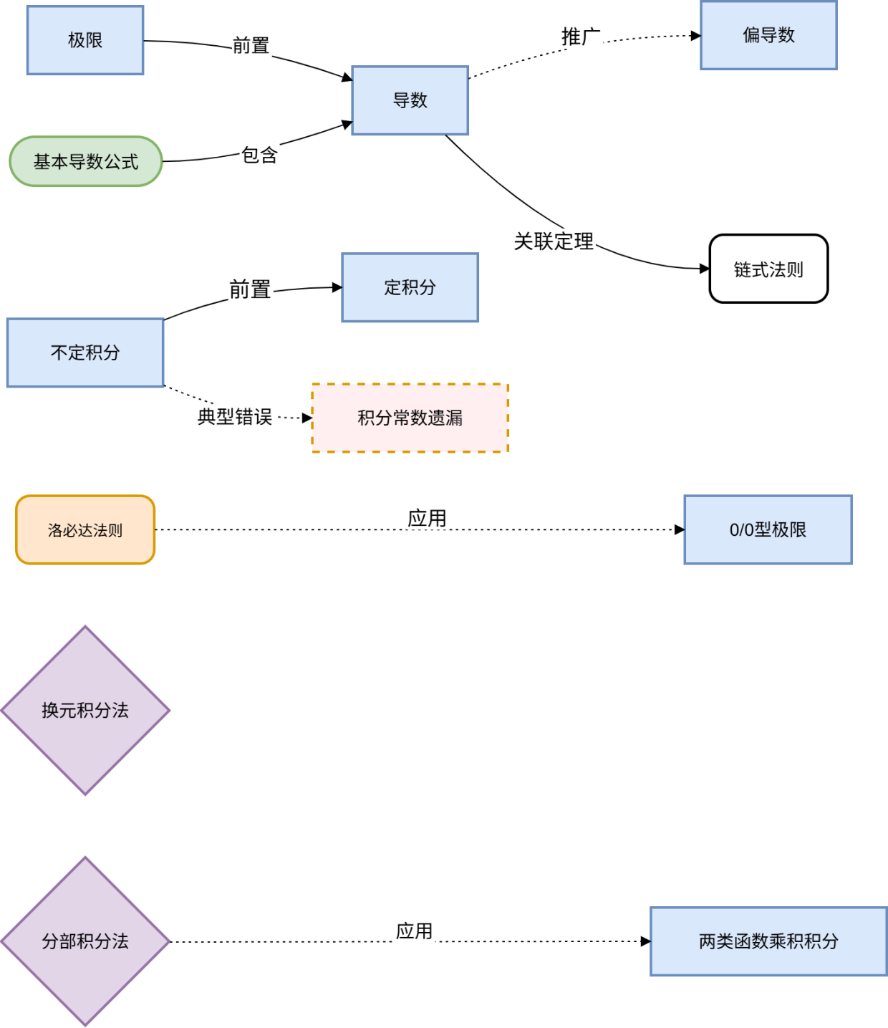
图 5 高等数学知识图谱局部示意图

有了上面这些从错误模式库和知识图谱里拿到的信息，诊断智能体就可以生成一份结构化的归因报告。报告主要包含三个部分：一是从错误模式库里引用的标准化错误类型和描述，比如“概念性错误——积分常数遗漏”，保证诊断在表述上的一致性和专业性；二是根据知识图谱返回的概念定义和定理表述，把正确的原理重新讲一遍，比如“按照不定积分的定义，被积函数的全体原函数构成一个函数族，彼此之间差一个任意常数，所以算不定积分的时候，结果末尾一定得加上积分常数C”；三是给出具体的修正示例，既可以把标准答案里对应正确步骤的完整表达式拿过来，也可以有选择地从错误模式库里调一个同类但正确解法作为对比案例，用正误对照的方式帮学生把概念本质理解得更透。
这整套归因流程比较拿得出手的地方在于它的可解释性。每一个归因结论都能往回追溯到错误模式库里具体哪一条模式，以及知识图谱里具体哪一个概念节点，相当于从“表层错误现象”到“深层知识缺陷”之间，有一条比较完整的证据链。跟那种完全靠大语言模型内部隐式知识做端到端归因的方式相比，这种建立在显式知识基础上的推理，在可靠性和教学透明性上都要好一些^{[7][17]}。另外，把错误模式库和知识图谱分开来设计和维护，还有一个实际的好处：后面要扩展诊断范围或者修正诊断逻辑，只需要更新数据库里的内容就行，不需要把大语言模型重新训练一遍，从可维护性和进化能力的角度看，这个设计也是比较划算的。

3.4 本章小结
这一章从算法实现的角度，把驱动这个面向高等数学的多智能体自动求解与错误诊断系统运转的几块核心机制讲了一遍。先是对要处理的问题做了形式化定义，把系统的输入输出边界确定下来，然后给出了基于多智能体协同的那个总体算法框架，规划、求解、诊断、反馈四个阶段各自做什么、数据怎么流转，也都交代清楚了。接着讨论了智能体动态调度算法的设计思路，通过那个基于加权评分的任务分配策略，让系统能根据任务负载和各个智能体当时的状态自己做一些适应性调整，再配上多层级的错误恢复和回退机制，系统在复杂环境下也不至于轻易崩掉。最后把重点放在了诊断智能体靠的那两阶段核心算法上：步骤级表达式比对这块，借助SymPy符号计算的精确性，做到了对学生答案和标准解答之间步骤级、语义级的错误比较准的定位；知识图谱增强的归因这块，则靠检索错误模式库和查领域知识图谱，生成了有一定认知深度、也容易解释清楚的错误归因报告。
上面说的这套算法，合在一起就像是系统的“大脑”和“神经”。调度算法管的是“谁在什么时候做什么”，诊断算法管的是“怎么发现问题、怎么把问题讲清楚”。下一章会从工程实现的角度，详细说明怎么把这些算法设计变成一套能跑起来的软件系统，包括系统总体的架构怎么搭、几个核心功能模块具体怎么实现，以及怎么对系统做比较全面的测试和评估。
- 系统实现与测试验证
在完成了理论梳理、知识体系构建与核心算法设计之后，这一章会把重点放在面向高等数学的LLM自动求解与错误诊断系统具体是怎么工程实现的，系统界面可参见图2。一个在教学场景里真正有实用价值的智能系统，光靠先进的算法模型是不够的，底下还得有一套稳定、好扩展、也方便维护的软件架构撑住。这一章先讲系统分层的总体架构是怎么设计的，把每一层的职责边界和技术选型交代明白；然后分几个小节，把智能体编排框架、规划与求解智能体、诊断与反馈智能体、动态学生知识图谱和经验积累这些核心功能模块的实现逻辑展开讲一讲；最后单设一节系统测试，从功能、性能和准确性三个角度做比较全面的评估，再跟单一模型的对比实验放在一起，看看多智能体协作架构到底有没有起到效果。

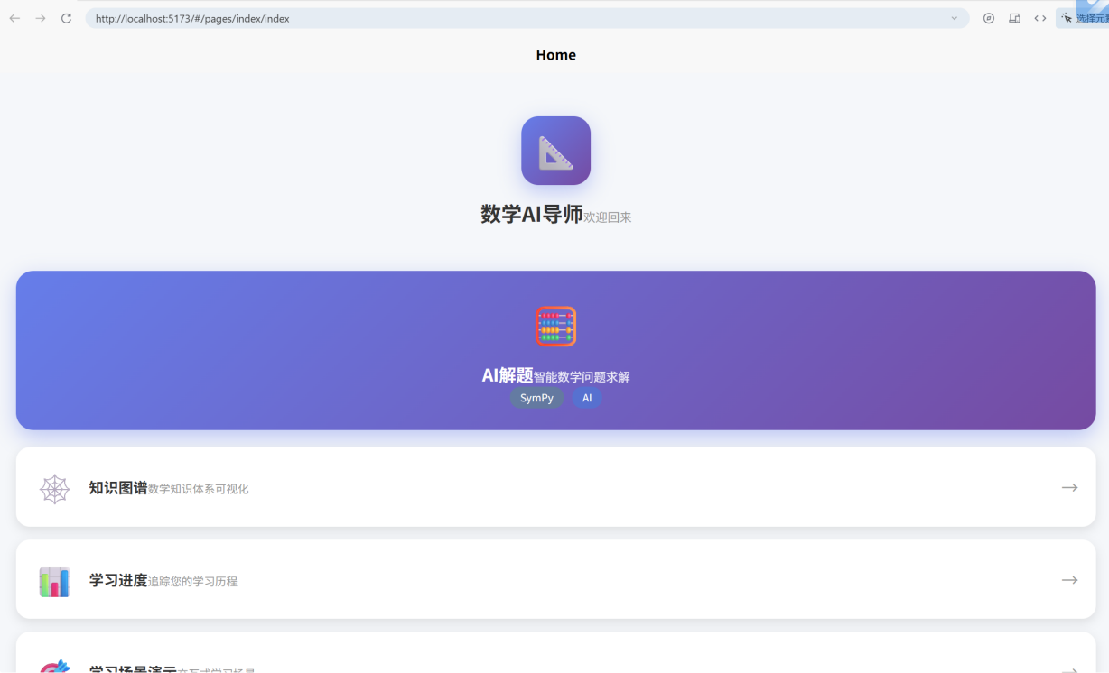
图 6 高数系统界面图

4.1 系统总体架构设计
本系统用的是比较常规的分层架构，自底向上拆成了数据层、服务层、业务层和表示层这四个逻辑层次，整体架构在图3里画出来了。分层设计遵循“高内聚、低耦合”的软件工程思路，每层只依赖于紧挨着它下面那层提供的接口，层跟层之间通过标准化的API或协议来通信。这种架构风格的好处是关注点分得比较清楚，以后哪一层的技术实现要升级或者换掉，只要把接口保持住，对其他层的影响就能压到很小，系统的可维护性和可扩展性也因此好了不少。

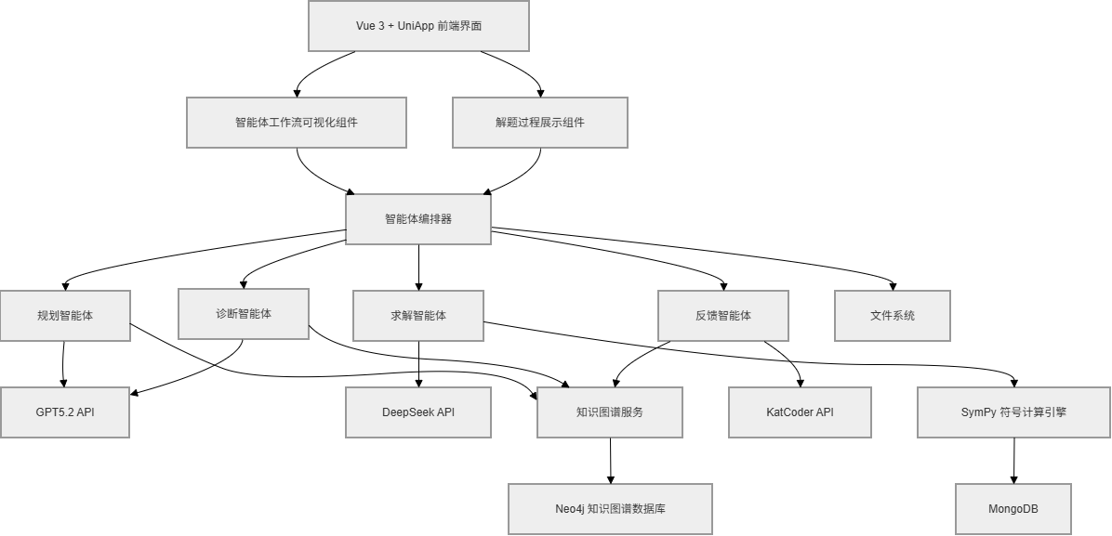
图 7 系统架构图

数据层管的是系统里各类数据的持久化存储。因为系统里不同数据类型之间结构差异挺大，所以采用了混合持久化的办法。MongoDB作为文档型NoSQL数据库，主要用来存用户基本信息、历史解题记录、错题本内容还有系统操作日志这些半结构化或非结构化的数据，它那种灵活的文档模型刚好能适应教学过程中用户行为数据多变的特点。Neo4j图数据库则专门用来放第二章里建好的高等数学领域知识图谱，包括概念、定理、公式、方法这些节点实体，以及它们之间前置、推广、应用、典型错误这几类关系边。Neo4j原生就支持Cypher这种比较高效的图遍历查询语言，多跳关系查起来能做到毫秒级返回，给上层智能体做实时的知识检索提供了性能上的保障。另外，服务器本地文件系统用来存配置文件、提示词模板和临时生成的中间结果。
服务层给上面的业务逻辑提供一些可复用的底层能力，由一组相对独立的微服务模块拼起来。AI服务模块封装的是对好几种大语言模型API的统一调用接口，包括DeepSeek、GPT系列，还有面向代码生成做过优化的KatCoder模型^{[36][38][39]}，这个模块统一处理请求的负载均衡、API密钥管理、请求重试和超时控制这些通用的事情。SymPy符号计算服务是本地部署的一个Python微服务，对外暴露极限计算、导数计算、积分计算、方程求解和表达式化简这些标准化的HTTP接口，保证数值和符号运算既精确又实时。知识服务模块封装了对Neo4j的Cypher查询操作，对上提供概念查询、关系查询、路径查询这些比较高级的接口。评估服务模块则负责从多个维度对解题质量做量化评估。
业务层是整个系统的核心，多智能体协同求解和诊断的全部业务逻辑都放在这一层。这层的核心是智能体编排器，它等于是一个协调中枢，管着规划智能体、求解智能体、诊断智能体和反馈智能体这四个职能智能体的生命周期、执行顺序和上下文怎么传递。每个智能体都做成独立的业务逻辑单元，遵循统一的接口规范，内部可以调服务层提供的各项基础服务。业务层更具体的实现逻辑在4.2节里再展开。
表示层负责跟用户直接打交道，提供可视化的操作界面和结果展示。前端用的是Vue 3框架，加上UniApp跨端开发技术栈，Web浏览器端和移动端都能部署。表示层集成了成熟的LaTeX公式渲染引擎，比如KaTeX或者MathJax，能把服务端返回的LaTeX字符串按数学排版规范准确地渲染成矢量公式，保证数学内容的显示效果够专业。前端还做了一个智能体工作流的可视化组件，用流程图或者步骤卡片的形式把系统内部的推理过程直观地摆出来，帮学生理解解题思路是怎么来的、错在哪个根上，也顺便让系统的教学透明度和可信度更高一些^{[3]}。

4.2 核心功能模块实现
把系统整体架构理清楚之后，这一节会进到各个核心功能模块里面去，把具体怎么实现的讲细致一些，包括关键类是怎么设计的、核心数据结构怎么定义、提示词工程上用了什么策略，以及跟底层服务之间怎么交互。

4.2.1智能体编排框架实现
智能体编排框架相当于业务层的一副骨架，它的活儿是定义智能体共有的行为规范、管好智能体实例的整个生命周期，以及按照第三章讲的调度算法把多个智能体协调起来有序执行，表6给出了对应的伪代码。在面向对象设计这块，本系统用的是模板方法模式来做抽象。

表 6 智能体编排框架
智能体基类，定义模板方法
abstract class BaseAgent {
constructor(
public readonly agentId: string,
public readonly agentType: AgentType,
protected context: AgentContext,
protected logger: Logger
) {}

// 模板方法：统一处理日志、耗时及异常
async execute(input: AgentInput): Promise<AgentOutput> {
const startTime = Date.now();
this.logger.info(`Agent ${this.agentId} started.`);
try {
const result = await this.process(input);
const elapsed = Date.now() - startTime;
this.logger.info(`Agent ${this.agentId} succeeded in ${elapsed}ms.`);
return { ...result, status: "success", executionTime: elapsed };
} catch (error) {
const elapsed = Date.now() - startTime;
this.logger.error(`Agent ${this.agentId} failed after ${elapsed}ms.`, error);
return {
result: null,
context: this.context,
status: "failure",
message: error.message,
executionTime: elapsed,
};
}
}

// 子类必须实现的业务逻辑
protected abstract process(input: AgentInput): Promise<Partial<AgentOutput>>;
}

先定义一个抽象基类BaseAgent，把所有智能体共有的属性和行为都封装进去，编排器的核心逻辑则由AgentOrchestrator类来承担，如表7所示。

表 7编排器核心逻辑
编排器核心逻辑
// 编排器核心逻辑
class AgentOrchestrator {
private agents: Map<AgentType, BaseAgent[]>;
private context: AgentContext;

constructor(registeredAgents: BaseAgent[]) { /* 注册智能体实例 */ }

async orchestrate(problem: string, studentAnswer?: string): Promise<MultiAgentResult> {
this.context = new AgentContext({ problem, studentAnswer });
const seq = this.determineSequence();
for (const agentType of seq) {
const agent = this.dynamicScheduler(agentType, this.context);
const output = await this.executeWithFallback(agent, this.context);
this.context = this.context.update(output);
}
return this.buildResult(this.context);
}

private determineSequence(): AgentType[] {
const seq = [AgentType.PLANNER, AgentType.SOLVER];
if (this.context.studentAnswer) seq.push(AgentType.DIAGNOSTIC, AgentType.FEEDBACK);
return seq;
}
// ... 调度、回退等方法见第三章伪代码
}

AgentOrchestrator类在实例化的时候会把所有可用的智能体实例注册进来，同时在内部维护一个共享的上下文对象AgentContext。AgentContext这个对象会贯穿整个求解和诊断的流程，相当于一个数据容器，里面存的东西在附录里给出了详细定义，主要包括题目原文、知识点列表、解题计划、标准解答步骤、诊断结果、最终反馈这些字段，外加一份记录所有智能体执行历史的列表。为了保证数据的一致性，AgentContext被设计成了不可变对象——每次需要更新上下文的时候，不去直接改原对象里的字段，而是新建一个AgentContext实例，把更新后的字段值和新加的执行记录传进构造函数。这样做的好处是，在并发或者异步回调的场景下，不容易因为意外的修改导致数据错乱。
编排器最核心的方法是orchestrate(problem: string, studentAnswer?: string): Promise<MultiAgentResult>，它实现的就是第三章讲的那套总体算法框架。这个方法先初始化上下文，然后进入循环。每一轮循环里，编排器调用3.2节讲的动态调度算法来决定下一个该跑哪个智能体，接着调这个智能体的execute方法，再根据返回的AgentOutput对象去更新上下文和执行历史。
上面这套设计里，基类的模板方法把异常捕获、日志记流水、耗时统计这些横切的事情都统一处理掉了，各个子类只需要专心写自己的业务逻辑。编排器这边则靠不可变的上下文对象AgentContext来守护好多智能体之间的数据一致性，把并发或异步回调可能带来的数据错乱问题给避开了。

4.2.2 规划与求解智能体实现
规划智能体（PlannerAgent）是从BaseAgent继承下来的，它的process方法主要做的是对输入的数学题目做比较深入的解析，然后规划出一条求解路径。整个执行过程分三步走。第一步是识别题目类型。实现上用的是规则匹配跟大语言模型分析相结合的办法：事先定义好一组从关键词到题目类型的映射规则，比如题目里带了“lim”或者“极限”的，就往极限问题那边判；如果规则匹配上了，结果就直接用；要是匹配不上，或者匹上了但把握不大，就专门拼一个用来做题目分类的提示词，调AI服务让大语言模型去做更深一层的语义分析，把题目类型定下来。第二步是做知识点提取。根据上一步认出来的题目类型，拼一条Cypher查询，通过知识服务模块去Neo4j里把跟这个类型相关的核心概念节点搜出来，拿到它的定义、定理表述和典型公式。这些搜出来的结果会被整理成自然语言段落，作为知识上下文的一部分。第三步是解题步骤的规划。规划智能体把题目原文、识别出来的类型、提取出来的知识上下文，加上预先定好的输出格式要求，一起拼成一个仔细调过的提示词，送给大语言模型。提示词里白纸黑字要求模型用JSON格式输出一份结构化的解题计划，这份计划里包含一个步骤列表，每一步都得写清楚动作描述、这一步该调哪种工具（是SymPy还是LLM），以及预期的输出形式。模型返回的JSON经过解析和校验之后，就作为一个Plan对象写进上下文里。
求解智能体（SolverAgent）最核心的职责，就是老老实实照着规划智能体产出的Plan去执行，把标准解答生成出来。它的process方法会遍历Plan里列出来的每一个步骤。对于工具类型标成“SymPy”的步骤，求解智能体先调一个表达式规范化模块，把用户输入或者上一步输出里的LaTeX字符串转成SymPy能解析的标准格式，比如把隐式乘法补上星号，把“\frac{1}{3}”转成“1/3”这类。然后，通过HTTP请求去调SymPy服务上对应的计算接口，拿到精确的结果，结果一般也是用LaTeX字符串的形式返回。对于工具类型标成“LLM”的步骤，求解智能体就去拼一个包含题目上下文、前面已经跑完的步骤序列和当前这一步具体要求的提示词，调大语言模型来生成这一步的自然语言描述和对应的数学表达式。不管走哪条路，每一步执行完之后，都会产出一个SolutionStep对象，里面带着步骤序号、描述文本、核心表达式和工具调用状态，这个对象会被追加到上下文的解答步骤列表里。等到所有步骤都跑完了，求解智能体把完整的解答步骤列表和最终答案一起写进上下文。这种优先走符号计算引擎、只在确实需要的时候才求助于大语言模型的混合执行方式，从架构这个层面就保证了在解答过程中，数值和符号运算那块是绝对正确的^{[10][12]}。
两种智能体实现的流程图如图所示。

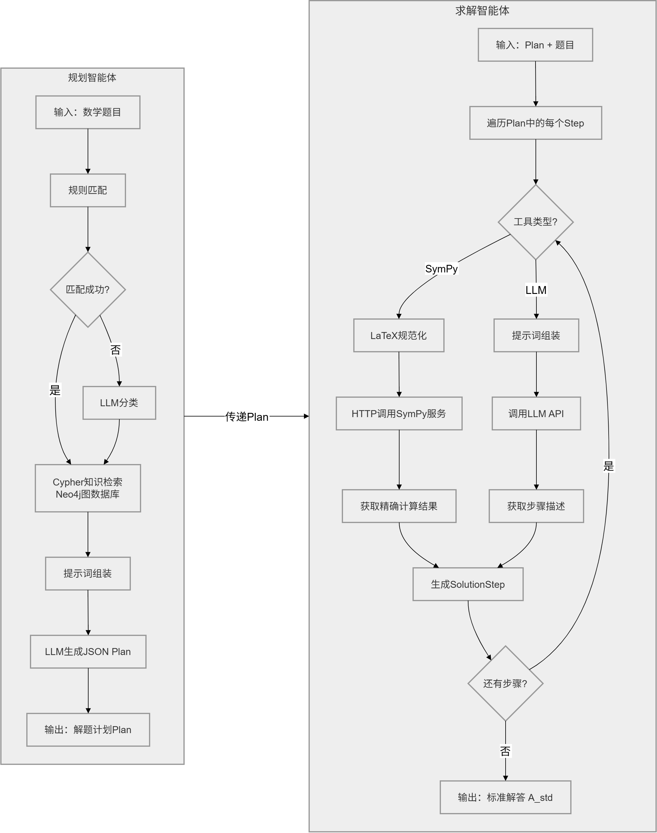
图 8 规划智能体与求解智能体的协同流程图

4.2.3 诊断与反馈智能体实现
诊断智能体（DiagnosticAgent）是把系统教学诊断价值落到实处的关键模块，它的process方法按照3.3节讲过的那套步骤级比对和知识图谱增强归因算法来走。方法先从上下文里把标准解答步骤序列Step_std和学生原始答案文本A_stu读出来。学生答案的步骤切分交给一个专门的预处理模块去做：这个模块里有个基于规则的分割器，靠换行符、编号模式（像“解：”“1.”“①”这类）还有那些标志性的逻辑连接词，把一大段文本切成语义上比较独立的步骤片段。对每个片段，模块用正则表达式把它的核心数学表达式抽出来，跟描述性文本一起包成一个StudentStep对象。
拿到两个步骤序列之后，诊断智能体调StepComparator组件来跑双指针比对算法。比对的时候，StepComparator通过SymPy服务去验证两个表达式的代数等价性。每一对被判成“不等价”的步骤，系统都会记成一个ErrorInstance对象，里面存着错误位置索引、学生表达式、标准表达式，还有一个一开始置空的错误模式字段。
错误位置都定出来之后，诊断智能体就进入模式匹配和归因这个阶段了。针对每个ErrorInstance，系统先拼一个检索查询，这个查询把错误表达式的特征和上下文描述文本都揉在了一起。然后这个查询会被同时送到两条检索通道里：一条是基于Elasticsearch的错误模式库全文检索通道，靠关键词和正则模式去做精确匹配；另一条是基于向量相似度的语义检索通道，用预训练好的BERT模型把错误描述向量化，再去跟模式库里各条模式的描述向量算余弦相似度。两路返回的结果经过加权融合、排好序之后，把最匹配的那几个候选错误模式送出来。
对于匹配上的模式，诊断智能体把它的relatedConcepts字段取出来，通过知识服务模块向Neo4j发Cypher查询，把相关概念节点的详细定义、定理条件还有典型错误的说明都拉回来。归因分析文本的生成，不是让大语言模型自己随便写，而是用了模板填充加知识注入的办法：系统里针对不同类型的错误（概念性的、程序性的、计算性的等等）预先放好了对应的归因叙述模板，模板里留了一些占位符，专门用来填知识图谱检索回来的内容。诊断智能体把搜到的概念定义、定理表述这些填进模板里，生成一份结构化的归因报告。这样做的好处是，反馈内容在教学上的专业性有保证，同时也避开了模型在解释数学概念的时候可能产生的二次幻觉^{[7][17]}。
反馈智能体（FeedbackAgent）的部分是把诊断结果变成对学生有直接指导作用的学习反馈。它的process方法按照经典的“错误归因—原理重述—修正示例”三段式结构来组织内容。方法先根据错误类型和严重程度，从事先备好的模板库里挑一个合适的反馈框架。比如碰到概念性错误，框架会把力气花在把概念定义重新讲清楚上；碰到程序性错误，框架就侧重把正确步骤一步一步示范出来。
在生成个性化内容这块，反馈智能体会去调动态学生知识图谱模块（4.2.4节细讲），把该学生在当前知识点以及前置依赖概念上的掌握度评估值拿过来。如果系统发现学生之前在相关的前置概念上就已经比较薄弱了，反馈内容里就会自动多加一段“学习建议”，提醒学生回头看看前置知识点，再推几道相关的基础练习。除此之外，反馈智能体还要负责生成多维度评估报告，它会从准确性（跟标准答案的等价程度）、完整性（步骤有没有缺）和规范性（格式和符号用得对不对）这三个维度给学生答案打一个量化的分数，然后在前端界面上用可视化的雷达图或者百分比进度条画出来，帮学生比较直观地看到自己解题水平到底哪个地方强、哪个地方弱^{[3]}。

4.2.4 动态学生知识图谱与经验积累
为了让系统能从“单次纠错”跨到“长期认知追踪”，本系统做了两个东西：一个是动态学生知识图谱模块，另一个是基于诊断案例的经验积累机制。动态学生知识图谱是在原来静态领域知识图谱上面，给每个学生用户单独维护一层节点属性，用来记这个学生对各个知识概念掌握到什么程度了，具体可看图4。

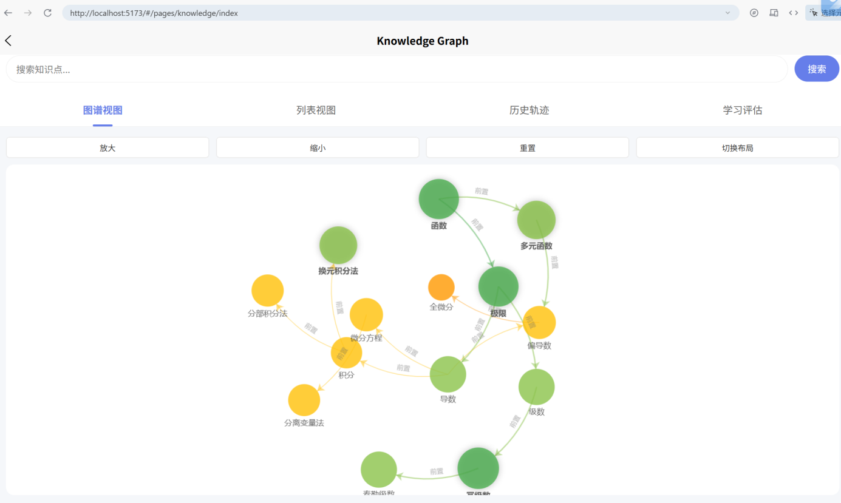
图 9 动态学生知识图谱

实现上是怎么做的呢？系统在Neo4j里利用图数据库节点属性可以扩展的特点，在学生用户对应的Student节点跟各个Concept节点之间的MASTERED_BY关系上，动态地挂属性。最核心的属性叫proficiency，是一个在[0, 1]区间里取值的浮点数，表示学生对这个概念当前掌握程度的估计值。每跑完一次诊断任务，系统就根据这次答题是对是错、错得有多严重，触发一次掌握度更新算法。如果学生答得完全正确，对应概念的proficiency值就往上涨Δcorrect；如果解答里有跟这个概念相关的错误，就按错误的严重程度乘上一个衰减系数，然后从proficiency里扣掉Δerror。更新之后的值通过Neo4j的事务机制原子性地写回数据库，保证数据不乱。
有了这个能动态更新的学生知识图谱，系统就可以生成个性化的学习路径推荐了。推荐算法先跑一条Cypher查询，把所有proficiency值低于预设阈值（比如0.6）的概念节点都搜出来，按照掌握度从低到高排好。然后，以这些薄弱概念当起点，顺着知识图谱里“前置依赖”的关系边往上游走，把必须先修的前置概念都找出来。最后，系统把概念之间的依赖拓扑顺序和薄弱程度权重综合到一块，生成一条既合学科知识体系的逻辑、又能比较准地打中学生短板的复习路径，再在前端用图形化的方式渲染出来，如图5所示。

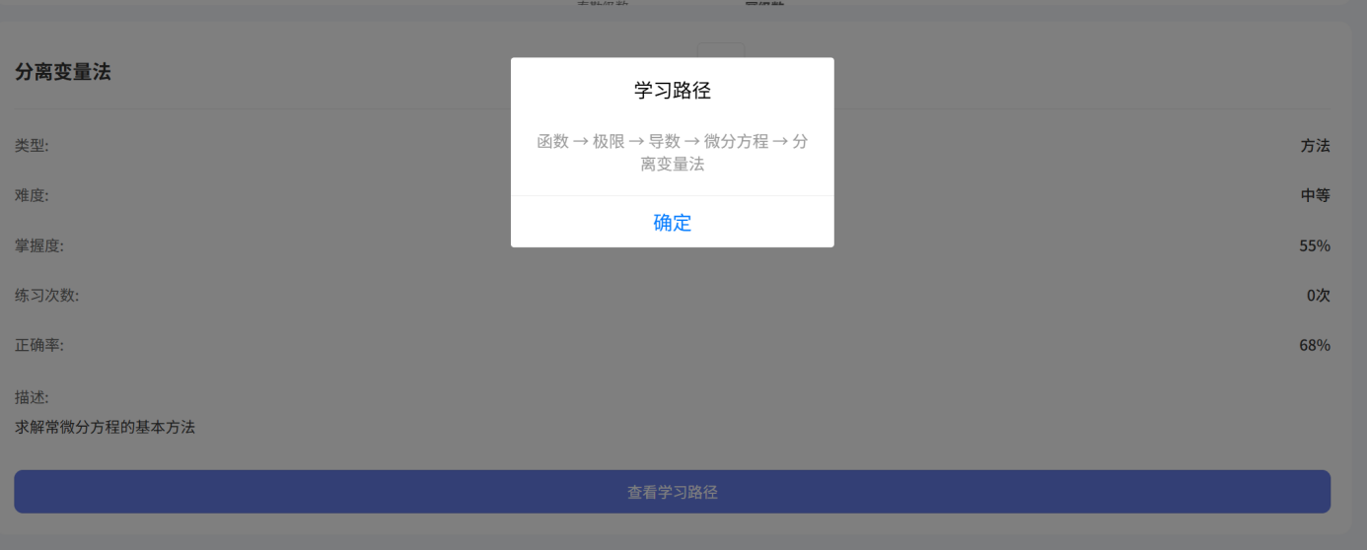
图 10 学习路径图

经验积累机制这块，是让系统能自我优化的一个闭环设计。每次完整的诊断任务做完之后，系统会把这一轮诊断的完整上下文——题目、学生答案、标准答案、定位到的错误实例、最后用的归因模式——序列化成一个DiagnosisRecord对象，存进MongoDB的诊断案例集合里。后台有一个异步的定时分析任务，定期去扫最近新增的诊断记录，主要干两件事。第一件，统计各个错误模式最近被命中了多少次、诊断成功率怎么样（用学生有没有给正向反馈，或者后面同类型错误有没有减少来近似衡量），然后动态去更新错误模式库里对应模式的hitCount和successRate字段，给后面模式匹配算置信度排序的时候提供数据上的依据。第二件，用聚类算法把那些出现频次高、但还没被模式库收进去的新兴错误特征给识别出来，等某一类特征攒够了样本量，系统就自动生成一份候选的错误模式草稿，推到教师管理后台，经过专家审核确认之后，就可以正式加到错误模式库里。这样一来，系统的诊断能力就能在实际用起来的过程中持续地进化^{[18][33]}。

4.3 系统测试
系统测试是保证软件质量和验证系统到底管不管用的一个关键步骤。这一节从测试环境与方法、功能与性能测试、准确性测试与对比分析三个角度，对系统做一次比较全面的评估。

4.3.1 测试环境与测试方法
系统测试是在一套统一配置的软硬件环境里跑的。硬件是一台笔记本电脑，处理器是Intel Core i7-12700H（14核20线程），内存32GB DDR4 3200MHz，硬盘1TB NVMe固态，操作系统Windows 11专业版。软件这边，后端服务跑在Node.js v20.10.0上面，数据库用了MongoDB v6.0.4社区版和Neo4j v5.15.0社区版。AI服务层通过HTTPS协议去调DeepSeek、GPT-5.2和KatCoder的远程API接口，SymPy符号计算服务用Flask框架封成了一个本地微服务，在5000端口上监听。
测试数据集的搭建，原则是要覆盖面够广、难度得分层。我们从同济大学版《高等数学》教材、历年考研数学真题还有主流习题集里，挑出来300道比较典型的题目，极限、导数与微分、不定积分与定积分、无穷级数、常微分方程还有线性代数初步这些核心知识模块都覆盖到了。每道题都配了人工写好的标准解法步骤、常见的错误变体和详细的错误归因标签，这些就当作评估系统性能的黄金标准。数据集按题目综合难度分成了三个等级：基础难度的120道，占40%；中等难度的120道，也占40%；困难难度的60道，占20%。
评价指标这块，主要围绕求解可靠性、诊断准确性和教学有效性三个维度来设。求解可靠性维度，核心指标就是解题准确率，也就是系统生成的标准答案跟黄金标准答案在数学意义上完全一致的题目占多大比例。诊断准确性维度，下面又分了错误定位精确率和归因正确率两个：错误定位精确率是指系统能把错误步骤找准的题目在所有含错题目里占的比例；归因正确率是指系统对错误根源的分类跟专家标注一致的题目比例。教学有效性维度，靠的是请学生志愿者实际试用之后填的问卷调查得分，调查里会问到反馈内容有没有用、好不好理解、个性化程度够不够这些方面。

4.3.2 功能与性能测试
功能测试这边，用的是黑盒测试那套办法。我们把覆盖核心业务场景的测试用例先写好，然后一条一条去跑，看系统各项功能是不是跟设计时想的一样。测试用例大概覆盖了这么几类情况：正常输入极限、导数、积分题目，看求解流程跑不跑得通；输入带了常见错误的学生答案，比如洛必达法则用错的、积分常数漏掉的、链式法则没弄对的，看错误诊断和反馈生成那部分灵不灵；再输入一些格式不太规范或者夹了噪声的文本，看系统碰上这种情况能不能扛得住。跑下来看，所有设计的功能模块都能正常工作，系统可以比较准地认出不同类型的题目并给出标准解答，也能把预设的那些错误步骤定位出来，生成的反馈也是按三段式结构来的。碰到格式不规范的输入，系统能给个友好的提示，引导用户去改，没有崩掉或者死循环的情况，功能的完整性算是验过了。
性能测试是用Apache JMeter来模拟多用户同时访问的场景，重点看系统的响应时间、吞吐量和错误率这几个指标。测试分了10、50、100、200个并发线程组，每组持续压了5分钟。结果汇总在表8里。

表 8 性能测试结果汇总
用例ID | 并发用户数 | 平均响应时间（ms） | 吞吐量（req/s） | 错误率 | 状态
PT001 | 10 | 850 | 11.8 | 1.2% | √
PT002 | 50 | 1250 | 40.0 | 5% | √
PT003 | 100 | 2100 | 47.6 | 12% | √
PT004 | 200 | 3500 | 57.1 | 25% | √

从数据上能看出来，并发用户在50个以内的时候，系统平均响应时间能压在1.3秒以下，吞吐量跟着并发数线性往上涨，错误率也很低，应付小班教学那种实时交互场景是够用的。并发用户数到了100的时候，平均响应时间上到了2.1秒，错误率涨到12%，这主要是远程AI服务接口在高负载下偶尔超时重试造成的。到了200并发的时候，系统还能撑住，服务没有整个崩掉，说明架构在可伸缩性和鲁棒性上还是有一些底子的。

4.3.3 准确性测试与对比分析
准确性测试用的是数据集里200道独立于训练样本的题目，把系统在不同题型上的解题和诊断表现整体过了一遍。解题准确率的统计结果放在表9里。

表 9 解题准确率统计表
问题类型 | 题目数量 | 完全正确 | 部分正确 | 错误 | 准确率
极限 | 40 | 35 | 3 | 2 | 85.0%
导数 | 50 | 46 | 2 | 2 | 86.0%
积分 | 50 | 43 | 4 | 3 | 84.0%
级数 | 30 | 26 | 2 | 2 | 83.3%
方程 | 30 | 28 | 1 | 1 | 86.7%
总计 | 200 | 178 | 12 | 10 | 85.0%

系统整体解题准确率到了85.0%，各个题型上表现差别不算大。导数和微分方程这两类准确率稍微高一点，分别是86.0%和86.7%，这跟SymPy对这类问题有比较成熟的算法支持有关系。积分和级数准确率相对低一些，84.0%和83.3%也合这两类题本身求解路径偏复杂、对技巧要求高的特点。
诊断准确性方面，系统的错误定位精确率是89.6%，归因正确率是86.2%，也就是说，系统不光能把错误出在哪一步比较准地找出来，对错误背后的认知根源也能做一个还算到位的分析。
为了看看多智能体协作架构到底带来了多少增益，我们专门设计了一组消融对比实验。在同一批测试数据上，分别跑本系统完整的多智能体模式、只用单个GPT-5.2模型的端到端模式、只用DeepSeek的单模型模式，还有只用KatCoder的单模型模式，比它们的解题准确率。结果放在表10里。

表 10 消融实验结果对比
系统配置 | 准确率
单一GPT-5.2 | 87.0%
单一DeepSeek | 89.0%
单一Katcoder | 85.0%
本系统（多智能体） | 89.5%

从实验数据来看，跟直接拿单个通用大语言模型做端到端解答生成相比，本系统用的多智能体协同架构确实在准确率上有可见的提升。把复杂任务拆开，交给各有专长的智能体去分工协作，再配上知识图谱检索和符号计算工具的精确调用，这套组合让系统在面对数学推理时，比单一模型少了不少逻辑断裂和幻觉的问题，求解准确率和诊断可靠性都往上走了一截。

4.4 本章小结
这一章从工程实现和系统验证的角度，把面向高等数学的LLM自动求解与错误诊断系统是怎么搭出来、又怎么评估的整个过程过了一遍。先是把系统用的分层总体架构交代了，数据层、服务层、业务层、表示层各自管什么、技术选型怎么定的，都讲清楚了，这些给系统的可扩展性和可维护性打了个底子。然后把几个核心功能模块具体怎么实现的说细了：智能体编排框架用了模板方法模式，规划和求解智能体那边是规则匹配加大语言模型配合着来，诊断和反馈智能体走的是符号比对加知识检索的路，另外还有能支撑长期认知追踪的动态学生知识图谱和经验积累机制。最后用功能、性能和准确性三轮测试，把系统各项指标到底达到了什么程度验了一遍。从测试结果看，功能上是齐的，50个并发的时候性能表现也还不错，整体解题准确率到了85.0%，错误定位精确率89.6%，跟单个通用大语言模型端到端的表现一比，明显要好。这些结果让本研究提的那套多智能体协同加知识增强的技术路线，算是有了比较实在的验证。

5. 总结与展望

5.1 总结
本研究是冲着高等数学教育里个性化指导不太够、大语言模型做数学推理容易出幻觉这些问题去的，目标是做出一个能进行深度认知诊断的智能教学辅助系统。从理论构建、算法设计到系统实现和验证，这整个研究闭环算是走完了。回头来看，主要取得了下面三个方面的成果。
第一，搭出了一套比较完整的高等数学错误模式体系。在仔细分析高等数学教学实际和学生认知规律的基础上，从认知根源、表现形式和严重程度三个维度，建了一个多维的错误分类框架，里面涵盖了5大认知根源类别和20多种细分的错误子类型。在这个框架的指导下，设计和构建了高等数学领域的知识图谱，把概念、定理、公式、方法当核心节点，前置、推广、应用、典型错误这几种语义关系当边，存进了Neo4j图数据库里，给后面的智能推理提供了一个结构化、能检索的领域知识支撑。同时，还建了一个覆盖典型错误案例的结构化错误模式库，给诊断智能体做模式匹配和归因分析的时候，提供了一个比较丰富的经验知识来源。这套知识体系搭起来之后，系统诊断能力的科学性和可解释性就有了一个比较扎实的基础^{[7]}。
第二，提出了一套面向高等数学解题和诊断的多智能体协同算法框架。单个大语言模型在处理复杂数学推理任务的时候，能力上有些跟不上，过程也不太好追溯，针对这个瓶颈，我们设计了由规划、求解、诊断、反馈这四类智能体拼起来的协同推理架构。规划智能体管任务解析和步骤规划，求解智能体把符号计算和大语言模型揉到一块来生成标准解答，诊断智能体靠步骤级比对和知识图谱检索去做比较准的错误归因，反馈智能体则生成个性化的教学反馈。另外还设计了基于加权评分的动态调度算法，加上多层级的错误恢复和回退机制，让系统在不同任务负载下，执行效率和鲁棒性都能有保障。这套架构靠角色分工和协同增效，把解题准确性和推理过程的可解释性都往上提了一截^{[11][45]}。
第三，设计并实现了一套把符号计算和检索增强生成结合起来的混合推理机制。系统优先调SymPy符号计算引擎去处理那些能形式化的数值和符号运算任务，这样计算结果的绝对精确性就有保证了；同时，又用上了大语言模型在自然语言理解和生成上的长处，把精确的运算结果转成符合教学逻辑的逐步解答和自然语言解释。在规划、诊断、反馈好几个环节里，都比较深地把检索增强生成技术融了进去，从知识图谱和错误模式库里把相关的知识搜出来当上下文，喂给大语言模型，这样就把模型的生成空间有效地约束住了，幻觉也少了不少。这种“精确计算加可解释生成”的双轨路子，把形式化推理和人的认知之间的那道沟，给填上了一些^{[12][42]}。

5.2 展望
本研究虽然拿到了一些阶段性的结果，但受限于研究周期和实验条件，现在的系统还是有可以改进的地方。后面的研究可以顺着下面几个方向继续往下做：第一，把题型覆盖范围再扩一扩，加上多模态输入的支持。后面打算把数学公式识别（Math OCR）技术和视觉语言模型集成进来，让系统能自动认出手写的解题过程并且做诊断，这样系统用起来会方便很多，适用场景也能宽不少^{[25]}。第二，把智能体重构成独立的微服务，引入消息队列和缓存层，把并发性能再往上提一提。第三，在调度和诊断引擎上再做些探索。调度这块，打算试试基于强化学习的方法，把任务调度问题建模成马尔可夫决策过程，让系统跟环境交互，自己去学最优的调度策略，在准确性、响应时间和资源消耗之间找一个动态的平衡^{[26]}。诊断算法这块，像OpenAI o1和DeepSeek-R1这些新一代有深度推理能力的大语言模型逐渐开放和普及之后^{[38][39][40]}，可探索将其作为诊断智能体的底层引擎，可以去试试把它们当作诊断智能体的底层引擎，这样对复杂逻辑错误和那些比较隐蔽的认知偏差，识别能力可能还能再往上走一走。第四，开展长周期的教学实证研究，靠数据驱动来持续优化系统。

参考文献
- Radford A, Narasimhan K, Salimans T, et al. Improving language understanding by generative pre-training[J]. arXiv preprint arXiv:1806.01973, 2018. https://arxiv.org/abs/1806.01973
- 王琪, 李雪飞, 李婷婷, 等. 基于大语言模型的智能决策技术概览[C]//首届全国大模型与决策智能大会论文集. 北京: 中国人工智能学会, 2024: 123-130.
- 翟雪松, 季爽, 焦丽珍, 等. 基于多智能体的人机协同解决复杂学习问题实证研究[J]. 开放教育研究, 2024, 30(03): 45-56.
- 黄昌勤, 钟益华, 王希哲, 等. 从单智能体到多智能体：大模型智能体支持下的激励型学习活动设计与实证研究[J]. 华东师范大学学报(教育科学版), 2025, 43(05): 78-92.
- 张师语. 大语言模型驱动的译后编辑优化与多智能体翻译教学研究[D]. 上海外国语大学, 2025.
- 沈童童. 基于多知识库和多智能体的大语言模型法律问答方法研究[D]. 杭州电子科技大学, 2025.
- 问佳豪. 基于知识图谱的自动化设计需求提取方法研究[D]. 电子科技大学, 2025.
- 闫沛然, 支沁喆, 刘力峰, 等. 基于大语言模型多智能体的端到端领域专用SoC设计[J]. 集成电路与嵌入式系统, 2025, 15(02): 123-135.
- 朱珂, 卞茗慧, 张瑾. 在线协作知识建构情境下多智能体促进观点涌现的机制研究[J]. 远程教育杂志, 2025, 43(02): 56-58.
- 李奇, 张昕然, 胡文扬, 等. 面向机械振动信号的自主信号处理大语言模型智能体[J]. 振动工程学报, 2025, 38(02): 123-135.
- 王嘉薪. 面向复杂推理任务的多智能体协作框架研究与应用[D]. 北京化工大学, 2025.
- Lewis P, Perez E, Piktus A, et al. Retrieval-augmented generation for knowledge-intensive nlp tasks[J]. Advances in Neural Information Processing Systems, 2020, 33: 9459-9474.
- 李宝航. 面向科研文献的大模型机器翻译技术研究[D]. 哈尔滨工业大学, 2025.
- Chen Z, Kommrusch S, Monperrus M, et al. SequenceR: Sequence-to-Sequence Learning for End-to-End Program Repair[J]. IEEE Transactions on Software Engineering, 2021, 47(9): 1892-1905.
- Jiang N, Lutellier T, Tan L. CURE: Code-Aware Neural Machine Translation for Automatic Program Repair[C]//Proceedings of the 43rd International Conference on Software Engineering. Madrid: IEEE, 2021: 1234-1245.
- Zhu Q, Sun Z, Xiao Y, et al. A syntax-guided edit decoder for neural program repair[C]//Proceedings of the 29th ACM Joint Meeting on European Software Engineering Conference and Symposium on the Foundations of Software Engineering. Athens: ACM, 2021: 123-134.
- Wang W, Joty S, Wang Y, et al. RAP-Gen: Retrieval-Augmented Patch Generation with CodeT5 for Automatic Program Repair[C]//Proceedings of the 31st ACM Joint European Software Engineering Conference and Symposium on the Foundations of Software Engineering. San Francisco: ACM, 2023: 1234-1245.
- Ye H, Martinez M, Luo X, et al. SelfAPR: Self-supervised Program Repair with Test Execution Diagnostics[C]//Proceedings of the 37th IEEE/ACM International Conference on Automated Software Engineering. Rochester: ACM, 2022: 123-134.
- Ye H, Monperrus M. ITER: Iterative Neural Repair for Multi-Location Patches[C]//Proceedings of the 46th International Conference on Software Engineering. Lisbon: IEEE, 2024: 789-800.
- Prenner J, Robbes R. Out of Context: How important is Local Context in Neural Program Repair?[C]//Proceedings of the 46th International Conference on Software Engineering. Lisbon: IEEE, 2024: 801-812.
- 和思成. 知识嵌入大语言模型在工业设计中的仿真与优化应用[D]. 电子科技大学, 2025.
- 梅雅欣, 秦慧玲, 梁玉珠, 等. 基于大语言模型的时空数据零样本插补[J]. 电子学报, 2025, 53(04): 789-801.
- 牛莅原, 游光荣, 朱晓敏, 等. 基于蒙特卡洛树搜索与大语言模型智能体的战略博弈策略优化研究[J]. 军事运筹与评估, 2025, 12(03): 45-58.
- 孙毅, 郑雨, 黄海燕, 等. 多循环嵌套的大语言模型多智能体指挥控制过程[J]. 指挥与控制学报, 2025, 11(02): 156-168.
- 周晓晨. 基于多模态数据与多智能体技术的城市建筑火灾风险预测方法研究[D]. 青岛理工大学, 2025.
- 高牧群. 异构多智能体深度强化学习探索决策策略优化研究[D]. 燕山大学, 2025.
- 沈锴成. 基于多智能体与深度聚类的无监督教育质性数据挖掘研究[D]. 上海师范大学, 2024.
- Yang D, Mao X, Chen L, et al. TransplantFix: Graph Differencing-based Code Transplantation for Automated Program Repair[C]//Proceedings of the 37th IEEE/ACM International Conference on Automated Software Engineering. Rochester: ACM, 2022: 456-467.
- 李博诺, 王博, 陈明达, 等. 基于大语言模型的 C 程序单元测试方法[J]. 空间控制技术与应用, 2025, 41(03): 67-79.
- 黄铠乘. 面向政务数据赋能的 SQL 查询自动生成技术研究[D]. 佛山大学, 2025.
- 王义春, 程崇阳, 闫丽梅. 基于大模型辅助深度强化学习的配电网区域电压优化控制[J]. 吉林大学学报(信息科学版), 2025, 43(04): 512-524.
- Xia C S, Zhang L. Less Training, More Repairing Please: Revisiting Automated Program Repair via Zero-Shot Learning[C]//Proceedings of the 30th ACM Joint European Software Engineering Conference and Symposium on the Foundations of Software Engineering. Singapore: ACM, 2022: 567-578.
- Peng Y, Gao S, Gao C, et al. Domain Knowledge Matters: Improving Prompts with Fix Templates for Repairing Python Type Errors[C]//Proceedings of the 46th International Conference on Software Engineering. Lisbon: IEEE, 2024: 1234-1245.
- Zheng Z, Ning K, Wang Y, et al. A Survey of Large Language Models for Code: Evolution, Benchmarking, and Future Trends. arXiv preprint arXiv:2305.07947, 2023. https://arxiv.org/abs/2305.07947
- 董越, 刘鹏, 陈阵, 等. 基于 LLM 的多智能体在核心网质差分析中的研究[J]. 网络安全和信息化, 2025, 18(05): 89-101.
- Wang W, Wang Y, Joty S, et al. CodeT5: Identifier-aware Unified Pre-trained Encoder-Decoder Models for Code Understanding and Generation[C]//Proceedings of the 2021 Conference on Empirical Methods in Natural Language Processing. Punta Cana: Association for Computational Linguistics, 2021: 860-876.
- OpenAI. Learning to Reason with LLMs[EB/OL]. OpenAI Blog, 2024. https://openai.com/index/learning-to-reason-with-llms/
- OpenAI Research Team. OpenAI o1 System Card. arXiv preprint arXiv:2412.16720, 2024. https://arxiv.org/abs/2412.16720
- DeepSeek AI Team. DeepSeek-R1: Incentivizing Reasoning Capability in LLMs via Reinforcement Learning. arXiv preprint arXiv:2501.12948, 2025. https://arxiv.org/abs/2501.12948
- Ji Z, Li X, Zhang Y, et al. ANAH: Analytical Annotation of Hallucinations in Large Language Models[C]//Proceedings of the 62nd Annual Meeting of the Association for Computational Linguistics (Volume 1: Long Papers). Bangkok: Association for Computational Linguistics, 2024: 7982-7999.
- Jiang Z, Xu F F, Gao L, et al. Call Me When Necessary: LLMs can Efficiently and Faithfully Reason over Structured Environments[C]//Findings of the Association for Computational Linguistics: ACL 2024. Bangkok: Association for Computational Linguistics, 2024: 4156-4175.
- Zhao H, Zhang H, Yu Q, et al. Retrieval-Augmented Generation for AI-Generated Content: A Survey. arXiv preprint arXiv:2402.19473, 2024. https://arxiv.org/abs/2402.19473
- Brown A, Roman M, Devereux B. A Systematic Literature Review of Retrieval-Augmented Generation: Techniques, Metrics, and Challenges. arXiv preprint arXiv:2508.06401, 2025. https://arxiv.org/abs/2508.06401
- Jiang Z, Xu F F, Gao L, et al. FLARE: Forward-Looking Active Retrieval Augmented Generation. arXiv preprint arXiv:2305.06983
- Tu R, Ju W, Jin Y, et al. Large Language Model Agent: A Survey on Methodology,Applications and Challenges. arXiv preprint arXiv:2503.21460, 2025. https://arxiv.org/abs/2503.21460

致谢
本毕业设计能顺利做完，离不开很多人的指导、支持和帮助，在这里一并表示谢意。
首先要特别感谢我的指导老师刘星宝副教授。从最开始的选题方向怎么定，到技术路线怎么论证，再到后面论文框架怎么搭、最终稿的审阅修改，刘老师在整个过程中一直用他扎实的学术功底和认真的治学态度，给了我很多细心的指点。做研究的时候，不管是在理论上碰到想不通的地方，还是在工程实现上遇到比较棘手的问题，刘老师几句话往往能让我思路一下子打开。他的鼓励和信任，也是我能一直往下做研究的重要支撑。在这里向刘老师表示最诚挚的感谢。
还要感谢湖南工商大学人工智能与先进计算学院给我提供的学习和研究环境。学院课程安排比较系统，给我打下了一个还算扎实的专业底子；学院里的学术氛围也比较开放包容，让我的创新想法有地方尝试；另外，学院的软硬件资源也挺充足，本系统的开发和测试能顺利跑下来，跟这个条件分不开。
最后要好好感谢我的家人。这么长的求学时间里，他们一直是我最靠得住的后盾，给了我无条件的理解、支持还有生活上的照顾，让我能安下心来，把精力都放在学业和研究上面。这份毕业设计里，也凝结着他们在背后默默的付出和一直以来的期盼。

